ВІЙСЬКОВИЙ ІНСТИТУТ ТЕЛЕКОМУНІКАЦІЙ ТА ІНФОРМАТИЗАЦІЇ імені ГЕРОЇВ КРУТ

Інформаційних технологій

(назва факультету)

Комп’ютерних інформаційних технологій

(повна назва кафедри)

ПОЯСНЮВАЛЬНА ЗАПИСКА

до курсової роботи

на тему: “ Управління фізичної культури і спорту МО України”

Виконав:

курсант 405 навчальної групи

солдат Олексій Суховерхов

Керівник:

викладач кафедри № 22,

Майор С.РОМАНЕНКО

Київ – 2024

АНОТАЦІЯ

Курсової роботи на тему:

“ Управління фізичної культури і спорту МО України”

Курсова робота містить: 71 с., 22 рис., 1 додаток, 15 джерел.

У курсовій роботі розглянуто актуальну проблему автоматизації управління фізичною культурою і спортом у військових частинах. В сучасних умовах забезпечення ефективного контролю, планування спортивних заходів, збору статистики та підтримки фізичної підготовки військовослужбовців є важливими завданнями для підвищення боєздатності й підтримки здоров’я особового складу. Існуючі паперові або застарілі цифрові методи часто є неефективними, призводять до втрат часу, помилок і ускладнюють доступ до аналітичних даних.

**Метою роботи** є розробка інтерактивної веб-платформи для автоматизації обліку спортивних заходів, збору статистики та надання доступу до корисної інформації щодо фізичної підготовки військовослужбовців. Основними вимогами до системи є простота використання, адаптивність, інтерактивність, точність обробки даних та візуалізація статистики.

В рамках проєкту було здійснено аналіз існуючих рішень для управління фізичною культурою і спортом, виявлено їхні переваги та недоліки. На основі цього аналізу розроблено архітектуру веб-додатку із застосуванням сучасних технологій. Зокрема, було використано такі інструменти: **HTML**, **CSS**, **Bootstrap** для створення зручного та адаптивного інтерфейсу, **JavaScript** для динамічної взаємодії з користувачем, а також **Chart.js** для інтерактивної візуалізації даних.

Реалізовано прототип системи, який забезпечує функціональність збору даних, обліку спортивних заходів, виведення інтерактивних статистичних графіків і легкий доступ до інформації. Система є адаптивною, що дозволяє використовувати її як на десктопних пристроях, так і на мобільних. Таким чином, запропоноване рішення сприяє ефективному управлінню фізичною підготовкою військовослужбовців, економії часу та підвищенню точності обліку.

# *SUMMARY*

*master's thesis on the topic:*

*"* *Software Module for Automating the Accounting of Material Assets and Report Generation for the Financial Service of a Military Unit"*

*This course project addresses the pressing issue of automating the management of physical culture and sports within military units. In modern conditions, ensuring effective monitoring, planning of sports events, collecting statistics, and supporting the physical fitness of servicemen are crucial tasks for enhancing combat readiness and maintaining the health of personnel. Existing paper-based or outdated digital methods are often inefficient, lead to time losses, errors, and complicate access to analytical data.*

*\*\*The goal of this work** is to develop an interactive web platform for automating the management of sports activities, collecting statistics, and providing access to useful information about the physical training of servicemen. The primary requirements for the system include ease of use, adaptability, interactivity, accuracy in data processing, and data visualization.*

*As part of the project, an analysis of existing solutions for managing physical culture and sports was conducted, highlighting their advantages and shortcomings. Based on this analysis, the architecture of a web application was developed using modern technologies. In particular, **HTML**, **CSS**, and **Bootstrap** were used to create a user-friendly and responsive interface, **JavaScript** was employed for dynamic user interactions, and **Chart.js** was utilized for interactive data visualization.*

*A prototype system was implemented, providing functionality for data collection, tracking sports activities, displaying interactive statistical graphs, and ensuring easy access to information. The system is adaptive, allowing it to be used on both desktop and mobile devices. As a result, the proposed solution promotes efficient management of physical training for servicemen, saves time, and improves the accuracy of record-keeping.*

ЗМІСТ

АНОТАЦІЯ 6

*SUMMARY* 8

СПИСОК УМОВНИХ СКОРОЧЕНЬ 11

ВСТУП 12

РОЗДІЛ 1 ОБҐРУНТУВАННЯ НЕОБХІДНОСТІ СТВОРЕННЯ *WEB* ПЛАТФОРМИ 13

1.1 Аналіз сучасних потреб у розвитку фізичної культури та спорту………………………………………..14

1.2 Проблеми доступності спортивних ініціатив та інформаційних послуг 15

1.3 Необхідність впровадження інноваційних технологій у спортивній галузі…………………………….18

Висновок до розділу 1 20

2.1. Вибір технологій для реалізації платформи (HTML, CSS, Bootstrap, JS) 21

2.2 Використання архітектури MVC для структурування проєкту 23

2.3 Проектування візуальної складової застосунку 25

2.4 Проектування інтерфейсу з використанням Bootstrap, JavaScript, Chart.js 27

Висновок до розділу 2 28

РОЗДІЛ 3 РЕАЛІЗАЦІЯ ІНТЕРАКТИВНОЇ WEB-ПЛАТФОРМИ 30

3.1 Реалізація клієнтської частини за допомогою HTML, CSS і Bootstrap 30

3.2 Реалізація функціональних модулів із використанням JavaScript 32

3.3 Інтеграція Chart.js для побудови статистики й графіків 34

Висновок до розділу 3 39

ВИСНОВКИ 40

СПИСОК ВИКОРИСТАНОЇ ЛІТЕРАТУРИ 41

ДОДАТОК А 43

СПИСОК УМОВНИХ СКОРОЧЕНЬ

*API - Application Programming Interface*

*CRUD - Create, Read, Update, Delete*

*CSS – Cascading Style Sheets*

*Docker - Open Platform for Developing, Shipping, and Running Applications*

*ES – ECMAScript*

*HTML – Hyper Text Markup Language*

*HTTP – Hyper Text Transfer Protocol*

*JS – JavaScript*

*JSON - JavaScript Object Notation*

*JWT - JSON Web Token*

*MVC - Model-View-Controller*

*REST - Representational State Transfer*

*SPA – Single Page Application*

*UI – User interface*

*UML – Unified Modeling Language*

*URL – Uniform Resource Locator*

ООП – об’єктно-орієнтоване програмування

ПЗ – програмне забезпечення

ПК – персональний комп’ютер

СКБД – система керування базами даних

# ВСТУП

# Сучасні умови функціонування військових структур потребують впровадження ефективних інструментів автоматизації, які забезпечують точний облік, планування та аналіз процесів, пов’язаних із фізичною підготовкою військовослужбовців. Фізична культура та спорт є важливими складовими бойової підготовки, а також одним із ключових елементів підтримки здоров’я та витривалості особового складу. Водночас ручні методи обліку та організації заходів часто виявляються недостатньо ефективними, оскільки призводять до затримок, помилок у даних, складнощів у генерації звітності та аналізу.

# **Актуальність теми** полягає в необхідності створення інтерактивної веб-платформи, яка автоматизує процеси планування, обліку та моніторингу фізичної підготовки військовослужбовців. Такий інструмент дозволить суттєво підвищити ефективність управління фізичною культурою та спортом, а також сприятиме оптимізації робочих процесів відповідальних підрозділів.

# **Об’єкт дослідження:** процес обліку та організації фізичної підготовки військовослужбовців.

# **Предмет дослідження:** інформаційні технології для автоматизації обліку фізичної підготовки та організації спортивних заходів.

# **Мета роботи:** розробка веб-платформи для автоматизації обліку фізичної підготовки військовослужбовців, відображення ключових статистичних даних і надання інструментів для генерації звітів.

# **Основні завдання роботи:**

# 1. Провести аналіз існуючих методів обліку фізичної підготовки та визначити їх недоліки.

# 2. Розробити архітектуру веб-платформи, що базується на сучасних технологіях, таких як HTML, CSS, Bootstrap, JavaScript і Chart.js.

# 3. Реалізувати клієнтську частину для забезпечення зручного інтерфейсу користувача та інтерактивного відображення статистичних даних.

# 4. Реалізувати серверну частину із застосуванням Node.js, Express і бази даних MongoDB, що забезпечує надійне збереження та обробку інформації.

# **Наукова новизна** роботи полягає у впровадженні сучасних технологій для автоматизації обліку фізичної підготовки та створенні інструментів, які спрощують доступ до статистичних даних і звітів, що необхідні для прийняття управлінських рішень у військових частинах.

# **Практичне значення** проекту полягає у впровадженні інтерактивного інструменту, який допоможе оптимізувати роботу підрозділів фізичної підготовки, забезпечити ефективний облік спортивних заходів і покращити якість управління фізичною підготовкою військовослужбовців.

# 

# РОЗДІЛ 1 ОБҐРУНТУВАННЯ НЕОБХІДНОСТІ СТВОРЕННЯ *WEB* ПЛАТФОРМИ

# Аналіз сучасних потреб у розвитку фізичної культури та спорту

# Фізична культура та спорт є важливими елементами не лише для підтримки здоров’я людини, але й для забезпечення її соціального, фізичного та морального розвитку. У сучасному світі розвиток фізичної культури та спорту відіграє ключову роль у формуванні здорового суспільства, зменшенні рівня захворюваності та підвищенні продуктивності праці. Це має особливе значення для військовослужбовців, які повинні підтримувати високий рівень фізичної підготовки для виконання службових обов'язків.

## **Сучасні виклики та вимоги:**

## 1. **Здоровий спосіб життя:**

## Зростання захворювань, пов’язаних із малорухливим способом життя, спонукає до активного впровадження спортивних програм для стимулювання фізичної активності. Особливо це стосується військових, для яких фізична підготовка є невід'ємною складовою професійної діяльності.

## 2. **Автоматизація обліку:**

## Ручні методи обліку та моніторингу фізичної підготовки є неефективними в умовах зростання обсягів інформації. Потреба у цифрових інструментах для аналізу, управління та звітності є нагальною.

## 3. **Популяризація спорту:**

## У сучасному світі важливо стимулювати зацікавленість людей у заняттях спортом через організацію масових заходів, турнірів та спортивних ініціатив. Це сприяє формуванню позитивного ставлення до фізичної культури як частини повсякденного життя.

## 4. **Інтеграція сучасних технологій:**

## Застосування цифрових технологій, таких як веб-додатки, системи моніторингу та інтерактивні платформи, сприяє підвищенню ефективності управління фізичною підготовкою та спортивними заходами.

## **Особливості фізичної культури та спорту у військовій сфері:**

## Для військовослужбовців фізична культура є не лише засобом підтримання здоров’я, а й важливим елементом бойової готовності. Основними потребами в цій сфері є:

## - створення умов для регулярних тренувань та фізичних вправ;

## - забезпечення доступу до сучасного обладнання та методичних матеріалів;

## - впровадження цифрових платформ для обліку, планування та аналізу фізичної підготовки.

## **Рекомендації для вирішення сучасних потреб:**

## 1. Розробка та впровадження інформаційних систем для автоматизації обліку фізичної підготовки.

## 2. Створення інтерактивних платформ для організації спортивних заходів та моніторингу прогресу військовослужбовців.

## 3. Використання сучасних технологій, таких як HTML, CSS, Bootstrap, JavaScript та Chart.js, для створення зручних і функціональних рішень.

## 4. Організація тренінгів та навчальних програм для персоналу, відповідального за управління фізичною культурою та спортом.

**1.2 Проблеми доступності спортивних ініціатив та інформаційних послуг**

У сучасному світі спорт та фізична культура стають невід'ємною частиною життя людей, включаючи військовослужбовців, працівників та громадян. Проте, на шляху до реалізації цих ініціатив виникають серйозні проблеми, пов'язані з доступністю спортивних заходів та інформаційних послуг. Особливо це стосується військових частин, де обмеження щодо часу, ресурсу та інфраструктури можуть заважати організації фізичних тренувань та змагань.

**Основні проблеми доступності спортивних ініціатив та інформаційних послуг:**

1. **Обмежений доступ до спортивної інфраструктури:**

Військові частини часто не мають необхідних спортивних об'єктів або оснащення для проведення регулярних тренувань та змагань. У таких умовах військовослужбовці можуть бути обмежені у своєму виборі видів спорту, а також у можливості досягати високих результатів у фізичній підготовці. Недостатньо розвинена спортивна інфраструктура у військових підрозділах є однією з основних проблем доступності спортивних ініціатив.

2. **Нестача інформації та навчальних матеріалів:**

Відсутність доступу до актуальних методичних рекомендацій, тренувальних програм та звітів про фізичну підготовку ускладнює ефективну реалізацію спортивних ініціатив. Це також призводить до нерівномірного рівня підготовки серед військовослужбовців, оскільки відсутність єдиної бази даних ускладнює моніторинг прогресу та адаптацію тренувальних програм до індивідуальних потреб.

3. **Проблеми доступу до інформаційних послуг:**

Військові частини часто стикаються з обмеженнями щодо доступу до онлайн-платформ, де можна було б знайти важливу інформацію, таку як графіки тренувань, результати змагань, новини про спортивні ініціативи або методичні матеріали. Недостатньо розвинена система онлайн-ресурсів створює бар'єри для військовослужбовців, які хочуть покращити свою фізичну підготовку або брати участь у спортивних заходах.

4. **Низька мобільність інформаційних платформ:**

Існуючі онлайн-платформи не завжди адаптовані для використання на різних мобільних пристроях. Це значно обмежує доступ до інформації та послуг, особливо для військовослужбовців, які перебувають у віддалених частинах або мають обмежений доступ до стаціонарних комп'ютерів. У результаті, користувачі можуть відчувати труднощі з доступом до необхідної інформації, що впливає на їх здатність слідкувати за своїми тренуваннями та результатами.

5. **Складність у зборі та аналізі даних:**

Без централізованої системи збору та обробки даних про фізичну підготовку, спортивні ініціативи можуть не бути ефективними. Військові частини часто не мають інструментів для своєчасного збору, аналізу та оцінки результатів спортивних заходів, що ускладнює управління тренуваннями та мотивацію військовослужбовців.

6. **Фінансові та організаційні обмеження:**

Однією з важливих проблем є також обмежене фінансування та організаційні труднощі при впровадженні спортивних ініціатив. Це включає відсутність належних фінансових ресурсів для підтримки спортивних програм, організацію змагань, придбання спортивного обладнання та стимулювання участі військових у таких заходах.

**Рішення цих проблем:**

- **Впровадження цифрових платформ:** Створення централізованих онлайн-платформ для управління спортивними заходами, змаганнями та фізичною підготовкою військовослужбовців дозволяє покращити доступ до важливої інформації та послуг. Використання таких технологій, як HTML, CSS, Bootstrap, JavaScript та Chart.js для створення адаптивних веб-ресурсів допоможе забезпечити доступ до необхідної інформації на різних пристроях.

- **Розробка мобільних додатків:** Мобільні платформи з функціями доступу до тренувальних планів, результатів, новин та інших важливих даних значно спрощують доступ до спортивних ініціатив для військовослужбовців.

- **Інтеграція баз даних:** Використання сучасних баз даних, таких як MongoDB, для збереження інформації про військову підготовку дозволить ефективно відслідковувати прогрес, проводити аналіз і отримувати точні звіти.

**1.3 Необхідність впровадження інноваційних технологій у спортивній галузі**

Інноваційні технології здатні значно змінити підхід до управління спортивними процесами, як у цивільних, так і в військових сферах. В умовах сучасного розвитку технологій важливо використовувати новітні досягнення науки та техніки для покращення ефективності фізичної підготовки, тренувань, організації спортивних змагань і управління спортивними ресурсами. Військові частини, які мають обмежені ресурси і потребують високої боєготовності, можуть отримати значну вигоду від впровадження таких інновацій. Це дозволить оптимізувати багато процесів і забезпечити більш високий рівень результативності.

**Основні причини необхідності впровадження інноваційних технологій у спортивній галузі:**

1. **Автоматизація процесів управління:**

Впровадження інформаційних технологій дозволяє значно полегшити і автоматизувати управлінські процеси у спортивних підрозділах. Використання таких платформ, як веб-додатки на базі Node.js, Express і MongoDB, дозволяє централізовано зберігати і обробляти дані про фізичну підготовку, тренування та спортивні змагання. Це знижує ймовірність людських помилок, покращує організацію та пришвидшує роботу.

2. **Мобільні додатки для доступу до спортивних послуг:**

Військовослужбовці часто знаходяться в різних локаціях або мають обмежений доступ до інтернету через специфіку служби. Використання мобільних додатків дозволяє їм мати доступ до актуальних тренувальних програм, результатів, звітів, а також новин та спортивних ініціатив у будь-який час. Це також дозволяє адаптувати тренування під конкретні умови і рівень підготовки кожного військовослужбовця.

3. **Персоналізовані тренувальні програми:**

Сучасні технології, такі як аналіз даних, штучний інтелект і машинне навчання, дозволяють створювати персоналізовані тренувальні програми, що враховують фізичні можливості кожного спортсмена. Використання систем для збору та обробки даних дозволяє враховувати індивідуальні характеристики військовослужбовців, їхнє самопочуття та фізичну підготовленість. Це підвищує ефективність тренувального процесу і мінімізує ризик травм.

4. **Тренування за допомогою віртуальних технологій:**

Віртуальна реальність (VR) та доповнена реальність (AR) здатні змінити підхід до фізичних тренувань та спортивної підготовки. Наприклад, віртуальні симуляції бойових дій, управління технікою або стратегії змагань можуть бути інтегровані в тренувальний процес військовослужбовців. Це дозволяє в умовах обмеженого простору та ресурсів проводити різноманітні тренування, адаптуючи їх під реальні ситуації.

5. **Оптимізація збору та аналізу даних:**

Збір і аналіз даних є ключовими для оцінки ефективності тренувань, прогресу спортсменів та планування майбутніх дій. Використання таких інструментів, як Chart.js для візуалізації результатів, дозволяє отримувати зрозумілу та доступну інформацію щодо фізичної підготовки та спортивних досягнень, що дозволяє здійснювати точні коригування в тренувальних планах і приймати обґрунтовані управлінські рішення.

6. **Покращення доступу до спортивних ініціатив та заходів:**

Інноваційні технології дозволяють створювати платформи, через які можна отримати доступ до спортивних програм, ініціатив, звітів та змагань у реальному часі. Цей доступ відкриває нові можливості для військових, сприяючи залученню їх до фізичної активності та участі в спортивних змаганнях. Крім того, цифрові ресурси можуть допомогти у плануванні і організації спортивних заходів, сприяючи підвищенню залученості військовослужбовців.

7. **Забезпечення надійної безпеки та конфіденційності даних:**

В умовах військових операцій особливо важливо забезпечити високий рівень безпеки та конфіденційності даних. Впровадження інноваційних технологій, таких як шифрування даних, сесійне управління доступом та захист персональних даних, забезпечить збереження конфіденційної інформації і захистить від несанкціонованого доступу.

8. **Підвищення мотивації та залученості:**

Інтерактивні платформи, що надають візуалізацію прогресу (наприклад, за допомогою діаграм та графіків на основі даних), можуть значно підвищити мотивацію учасників до активної участі в тренуваннях та змаганнях. Військовослужбовці, маючи доступ до результатів і бачачи свій прогрес, відчувають більшу залученість у процес і вищий рівень мотивації до подальшого розвитку.

## Висновок до розділу 1

У цьому розділі було розглянуто актуальні питання, пов'язані з необхідністю створення інноваційних рішень для розвитку фізичної культури та спорту, зокрема в умовах військових підрозділів. Аналіз потреб у спортивних ініціативах і доступності інформаційних послуг показав важливість інтеграції сучасних технологій для покращення управління спортивними ресурсами, підвищення ефективності тренувань і змагань, а також оптимізації обліку фізичної підготовки військовослужбовців.

Особливу увагу було приділено необхідності впровадження інноваційних технологій, таких як мобільні додатки, персоналізовані тренувальні програми, а також інтеграція віртуальних і доповнених реальностей для забезпечення більш ефективної підготовки військових. Це дозволяє не лише полегшити доступ до інформаційних послуг, але й значно покращити процеси тренування та управління технічними ресурсами.

Таким чином, розвиток фізичної культури та спорту у військових підрозділах потребує активного впровадження новітніх технологій, що дозволить досягти високих результатів у підготовці та забезпеченні оперативної готовності, а також сприятиме загальному підвищенню рівня фізичної підготовки і ефективності роботи спортивних ініціатив.

РОЗДІЛ 2. ПРОЕКТУВАННЯ ІНТЕРАКТИВНОЇ WEB-ПЛАТФОРМИ

У контексті потреби підтримки фінансових служб військових частин під час обліку роботи військового шпиталю засобів навчання виявлено суттєві недоліки існуючих інформаційних систем. Ці виклики обумовили необхідність створення нової, більш адаптивної інтерактивної веб-платформи. Проект автоматизації обліку військовослужбовців має на меті вирішення цих проблем за допомогою сучасних технологій веб-розробки.

Для розробки веб-додатку було обрано технологічний стек, що включає Node.js, Express, MongoDB, HTML, CSS та JavaScript. Цей вибір зумовлений наступними перевагами:

- Node.js та Express: Забезпечують потужні можливості для створення надійних та масштабованих серверних додатків. Express включає модулі, що дозволяють ефективно управляти маршрутизацією та взаємодією з клієнтською частиною*.*

- MongoDB: Використання MongoDB дозволяє забезпечити гнучкість та масштабованість у роботі з базами даних, особливо при обробці великих обсягів інформації.

- HTML, CSS та JavaScript: Ці технології є стандартом для створення сучасних інтерактивних веб-інтерфейсів, забезпечуючи гнучкість у дизайні та взаємодії з користувачем.

**2.1. Вибір технологій для реалізації платформи (HTML, CSS, Bootstrap, JS)**

Для реалізації веб-платформи для автоматизації обліку спортивних ініціатив та ресурсів було обрано низку технологій, що забезпечують ефективність, гнучкість та масштабованість системи. Кожна з технологій, що входить до складу платформи, була вибрана з огляду на її можливості щодо розв’язання специфічних завдань, що стоять перед системою.

1. **HTML (HyperText Markup Language)** – основа структури веб-сторінки. HTML був використаний для створення базової структури веб-сторінок платформи, визначення елементів, таких як заголовки, параграфи, списки, форми та інші необхідні компоненти. Це мова розмітки, яка дозволяє організувати вміст сторінок таким чином, щоб він був зрозумілим і доступним для користувачів і пошукових систем.

2. **CSS (Cascading Style Sheets)** – мова стилів, яка застосовується для оформлення зовнішнього вигляду веб-сторінки. CSS дозволяє налаштовувати кольори, шрифти, відступи, вирівнювання та інші стилістичні характеристики елементів на сторінці. Для забезпечення адаптивності та мобільної сумісності веб-платформи було використано медіа-запити в CSS, що дозволяє коректно відображати сторінки на різних пристроях з різними розмірами екранів.

3. **Bootstrap** – популярний CSS-фреймворк, що значно спрощує процес створення адаптивного дизайну та інтерфейсу. Використання Bootstrap дозволило швидко розробити сучасний, зручний і привабливий інтерфейс, який автоматично підлаштовується під різні розміри екранів (від десктопних до мобільних). Завдяки вбудованим компонентам, таким як кнопки, панелі, каруселі, модальні вікна тощо, було значно скорочено час на розробку та вдосконалення дизайну платформи.

4. **JavaScript (JS)** – мова програмування, що забезпечує інтерактивність веб-сторінок. Веб-платформа використовує JavaScript для реалізації динамічного контенту, взаємодії з користувачем, а також для обробки даних, що надходять від серверної частини системи. Використання JavaScript дозволило впровадити інтерактивні елементи, такі як форма для введення даних, оновлення вмісту без перезавантаження сторінки, обробка подій користувача (клік, прокрутка, введення даних), а також реалізацію інструментів для графічного відображення статистичних даних за допомогою бібліотек, таких як Chart.js.

Комбінація цих технологій дозволяє створити платформу, яка є не лише зручною для користувачів, але й ефективною для адміністраторів та операторів. Застосування HTML і CSS забезпечує правильне оформлення та структурування контенту, Bootstrap дозволяє швидко створювати адаптивні та зручні інтерфейси, а JavaScript додає інтерактивності та динамічності, роблячи платформу зручною для реального використання у процесах обліку та управління спортивними ресурсами.

## 

## 2.2 Архітектура *model-view-controller* (*MVC*) для веб-платформи

Для розробки інтерактивної веб-платформи було прийнято рішення використовувати архітектуру модель-вид-контролер (MVC). Цей підхід дозволяє ефективно розділити логіку програми на три основні компоненти, що спрощує управління кодом та підтримку додатку. Основна мета використання MVC полягає у забезпеченні високої гнучкості та легкої масштабованості проекту.

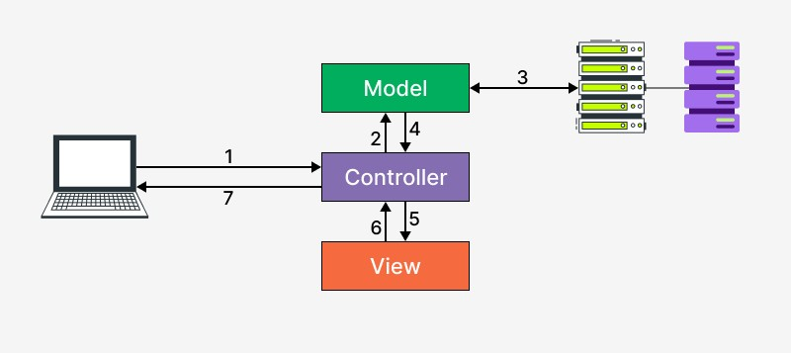

Рисунок 2.1 – Архітектура MVC

Модель (Model):

Визначає основну бізнес-логіку веб-додатку та взаємодіє з базою даних. У контексті обліку роботи військового шпиталю, модель відповідає за зберігання та управління даними про матеріальні цінності, інформацію про користувачів та інші важливі бізнес-процеси. Зберігання даних відбувається у базі даних MongoDB, що забезпечує високу продуктивність та надійність.

Вид (*View*):

Реалізує інтерфейс користувача, що відображається у веб-браузері. HTML, CSS та JavaScript використовуються для створення сучасного та відгукового дизайну, що забезпечує високу зручність користувачів.

Контролер (*Controller*):

Обробляє вхідні запити від користувачів, керує моделями, ініціює необхідні зміни у моделях та відправляє дані до виду. Використання Express у якості фреймворку для контролерів дозволяє ефективно управляти роутингом, обробкою запитів та відповідей.

Основні переваги використання *MVC* включають:

- Чітке розділення відповідальності: Кожен компонент системи (модель, вид, контролер) відповідає за свої специфічні завдання, що спрощує управління кодом та знижує ризик помилок.

- Гнучкість у тестуванні: Компоненти можна тестувати незалежно один від одного, що підвищує якість та надійність програмного продукту.

- Спрощення колаборації: *MVC* дозволяє розробникам працювати одночасно над різними частинами проекту без взаємного втручання, що є особливо важливим для великих команд.

Для підкреслення переваг *MVC*, було зроблено порівняння з іншими популярними архітектурами:

- Монолітична архітектура: Традиційно використовується для створення єдиного, неділимого блоку програми, що може ускладнити масштабування та оновлення окремих частин системи. На відміну від монолітичних систем, *MVC* дозволяє окремо масштабувати та оновлювати кожен компонент, забезпечуючи більш ефективне управління ресурсами.

- Серверний рендеринг (наприклад, *ASP.NET Web Forms*): Хоча цей підхід дозволяє швидко розробляти додатки, він часто призводить до тісного зв'язування між логікою представлення та бізнес-логікою, що ускладнює тестування та модифікацію. *MVC* вирішує цю проблему за допомогою чіткого розділення логіки та інтерфейсу.

- *SPA*-архітектура (*Single Page Application*): Хоча *SPA* надає більш динамічний користувацький інтерфейс, управління станом та синхронізація між клієнтом і сервером можуть бути складними. MVC забезпечує більш строгий контроль над даними та взаємодією між сервером і клієнтом.

## 2.3 Проектування візуальної складової застосунку

Розробка візуальної частини платформи є ключовою для забезпечення інтуїтивно зрозумілого та ефективного інтерфейсу користувача. Використання HTML, CSS і JavaScript дозволяє створити динамічні, адаптивні та доступні веб-сторінки, які ефективно взаємодіють із бекендом розробленого веб-додатку.

Рисунок 2.2 – *HTML*, *CSS* і *JavaScrip*t

HTML (*HyperText Markup Language*) створює структурний каркас веб-сторінки. У контексті *Pharmaceutical Thesaurus*, *HTML* використовується для розміщення елементів інтерфейсу, таких як форми пошуку, списки лікарських засобів та інформаційні блоки. *React* розширює можливості *HTML*, дозволяючи інтегрувати дані моделі безпосередньо у *HTML*-шаблони, що забезпечує динамічне оновлення вмісту без перезавантаження сторінки.

*CSS* (*Cascading Style Sheets*) використовується для оформлення *HTML*-елементів, визначаючи їх візуальний стиль та розташування. Для підвищення продуктивності та гнучкості стилізації веб-платформи використовується *LESS*, препроцесор *CSS*, який дозволяє використовувати змінні, міксини, вкладені правила та інші покращення. *LESS* спрощує управління стилями, роблячи код легшим для підтримки та розширення.

*JavaScript* відіграє важливу роль у розробці інтерактивних аспектів веб-додатку. Він використовується для додавання динамічних ефектів, обробки подій на сторінці та інтеракції з користувачем. Наприклад, *JavaScript* може бути використаний для обробки введення користувача в формах пошуку лікарських засобів, відправлення запитів до сервера і отримання відповідей без перезавантаження сторінки, що забезпечує швидку та плавну реакцію інтерфейсу.

*React* є веб-фреймворком, спеціально розробленим для роботи у веб-додатках на *Java*. Він ідеально підходить для інтеграції з *Spring* *Framework*, зокрема з *Spring MVC*, де він може слугувати як потужний двигун для генерації веб-відповідей на основі серверних даних і логіки.

- Шаблони як природні шаблони: *React* використовує "природні шаблони" підход. *HTML* шаблони створюються таким чином, що вони залишаються валідними *HTML*-файлами навіть після додавання специфічних атрибутів *React*, що дозволяє їм бути переглянутими в браузері як звичайні сторінки ще до їх обробки на сервері.

- Стандартна і зручна розмітка: *React* дозволяє використовувати стандартну *HTML* розмітку для створення шаблонів, додаючи свої атрибути для динамічних даних. Це означає, що розробники можуть легко працювати з шаблонами, знаючи лише *HTML* та базові концепції *React*.

- Використання фрагментів: *React* підтримує використання фрагментів шаблонів, що дозволяє визначити повторно використовувані компоненти інтерфейсу, такі як заголовки, навігаційні панелі, футери тощо, і включати їх в інші шаблони. Це сприяє уникненню дублювання коду і полегшує підтримку великих проектів.

- Прив'язка даних: *Java* об'єкти, які передаються з контролерів у шаблони, можуть бути використані в *React* через простий синтаксис прив'язки даних. Наприклад, якщо об'єкт `person` переданий у моделі, його властивості можуть бути відображені у шаблоні за допомогою атрибутів, таких як *`<%= person.name %>`*.

- Умовні висловлювання та цикли: *React* підтримує умовні висловлювання та цикли в шаблонах, що дозволяє розробникам створювати більш динамічні сторінки. Наприклад, можна використовувати *`<% if() {}%>`* для умовного відображення елементів або *`* *<% for () {} %>`* для ітерації по колекціях.

**2.4 Проектування інтерфейсу з використанням Bootstrap, JavaScript, Chart.js**

Проектування інтерфейсу веб-платформи є важливою складовою для забезпечення зручності користувачів і ефективного взаємодії з системою. В рамках розробки інтерфейсу було використано технології Bootstrap, JavaScript та бібліотеку Chart.js для створення функціональних, інтерактивних і адаптивних елементів користувацького інтерфейсу, що відповідають сучасним вимогам до веб-розробки.

### **Bootstrap**

Bootstrap є популярним фреймворком для створення адаптивного і мобільного дизайну, що значно спрощує процес розробки веб-інтерфейсів. Він дозволяє легко створювати структури веб-сторінок, що адаптуються під різні екрани, забезпечуючи зручне використання платформи на комп'ютерах, планшетах та мобільних пристроях.

- **Адаптивний дизайн:** Використання компонентів Bootstrap, таких як сітка (grid system), картки, кнопки, таблиці та модальні вікна, дозволило створити інтерфейс, який автоматично підлаштовується під розміри екранів різних пристроїв. Це дозволяє користувачам мати зручний доступ до платформи незалежно від того, з якого пристрою вони працюють.

- **Готові компоненти:** За допомогою Bootstrap були реалізовані базові інтерфейсні елементи: навігаційне меню, форми введення даних, кнопки для відправки запитів, а також елементи для відображення результатів тестів або іншої важливої інформації. Це значно зменшило час на розробку та підвищило загальну продуктивність.

### **JavaScript**

JavaScript є основною мовою програмування для реалізації динамічних елементів веб-інтерфейсу. З її допомогою були додані різноманітні інтерактивні функції, що забезпечують зручне і ефективне користування платформою.

- **Інтерактивність:** JavaScript забезпечує взаємодію користувачів з інтерфейсом, наприклад, у випадку роботи з формами введення або відправки даних на сервер. За допомогою JavaScript реалізовані обробники подій (кліки, введення тексту), що дозволяють оновлювати інформацію без перезавантаження сторінки. Це створює більш зручний і швидкий досвід для користувачів.

- **Валідація даних:** JavaScript використовується для перевірки правильності введених даних у форму перед їх відправленням на сервер. Це дозволяє уникнути помилок користувача, забезпечуючи точність даних, що передаються.

- **Асинхронні запити:** Застосування асинхронних запитів (AJAX) дозволяє безперервно взаємодіяти з сервером, отримуючи і відправляючи дані без необхідності перезавантажувати сторінку.

### **Chart.js**

Chart.js – це потужна бібліотека для створення інтерактивних графіків і діаграм. Вона була використана для візуалізації статистичних даних, що дозволяє користувачам наочно бачити різні показники та результати у вигляді графіків.

- **Графічне відображення результатів:** Завдяки Chart.js платформа може наочно представляти дані у вигляді різноманітних графіків, таких як лінійні графіки, гістограми, кругові діаграми та графіки типу барів. Це дозволяє користувачам швидко аналізувати статистику, наприклад, про результати спортивних заходів, тренувань або ефективність певних ініціатив.

- **Інтерактивність:** Chart.js підтримує інтерактивні функції, такі як масштабування і наведення на елементи графіка, що дозволяє користувачам отримувати додаткову інформацію, взаємодіючи з діаграмами. Ця функція підвищує зручність використання платформ, даючи змогу глибше аналізувати результати.

- **Масштабованість:** Використання Chart.js дозволяє створювати графіки з великими об'ємами даних, що є важливим для платформи, оскільки статистика може бути значною і потребувати відображення великої кількості інформації.

**Висновок до розділу 2**

У другому розділі було здійснено детальний аналіз вибору технологій і підходів для розробки інтерактивної веб-платформи, яка автоматизує облік спортивних ініціатив і тренувальних результатів у військових частинах. Враховуючи вимоги до функціональності, зручності користувача і швидкості розробки, було обрано стек технологій, який включає HTML, CSS, Bootstrap, JavaScript та Chart.js. Такий вибір дозволяє створити не тільки функціональну та масштабовану платформу, але й зручний інтерфейс для користувачів, що забезпечує ефективну взаємодію з системою.

Проектування архітектури платформи було спрямоване на забезпечення простоти і зручності в користуванні, де особлива увага приділялася інтерактивності та адаптивності інтерфейсу. Використання HTML та CSS для структури сторінок і візуальних компонентів, Bootstrap для адаптивного дизайну та JavaScript для динамічного взаємодії дозволяє платформі ефективно працювати на різних пристроях і екранах. Враховуючи потребу візуалізації результатів та аналізу даних, було використано Chart.js для інтерактивного відображення статистичних даних.

Завдяки гнучкості вибраних технологій, система може легко адаптуватися до змінюваних вимог та додавати нові функціональні можливості. Така архітектура дозволяє без проблем інтегрувати платформу з іншими системами, розширюючи можливості збору та аналізу даних, що є важливим для стратегічного управління і планування в рамках військових частин. Розробка в рамках цього розділу заклала міцний фундамент для подальшого розвитку платформи, надаючи всі необхідні інструменти для оптимізації процесів обліку та аналізу спортивних результатів у військових підрозділах.

# РОЗДІЛ 3 РЕАЛІЗАЦІЯ ІНТЕРАКТИВНОЇ WEB-ПЛАТФОРМИ

## 3.1 Реалізація візуальної частини засобами *JavaScript*, *HTML, CSS*

Початковою точкою для реалізації веб-платформи є налаштування візуальної. Код налаштовує HTML, підключається до JavaScript та визначає необхідну логіку.(рис.3.1).

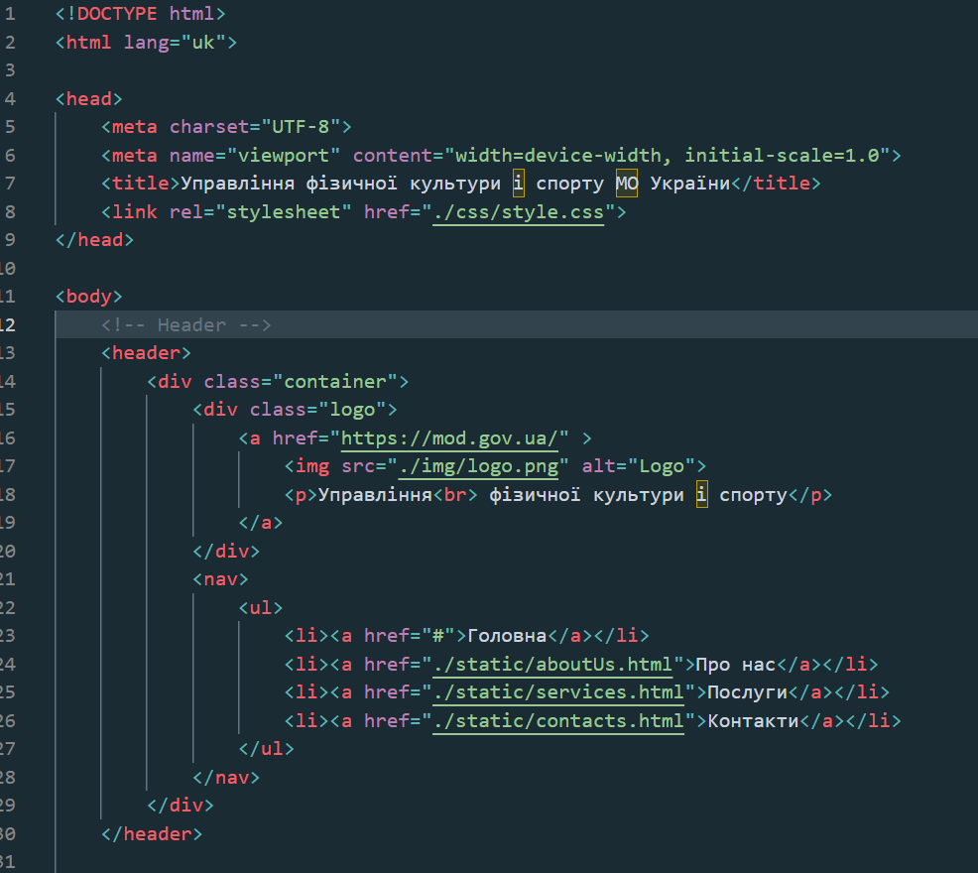

Рисунок 3.1 – Лістинг коду Головної сторінки

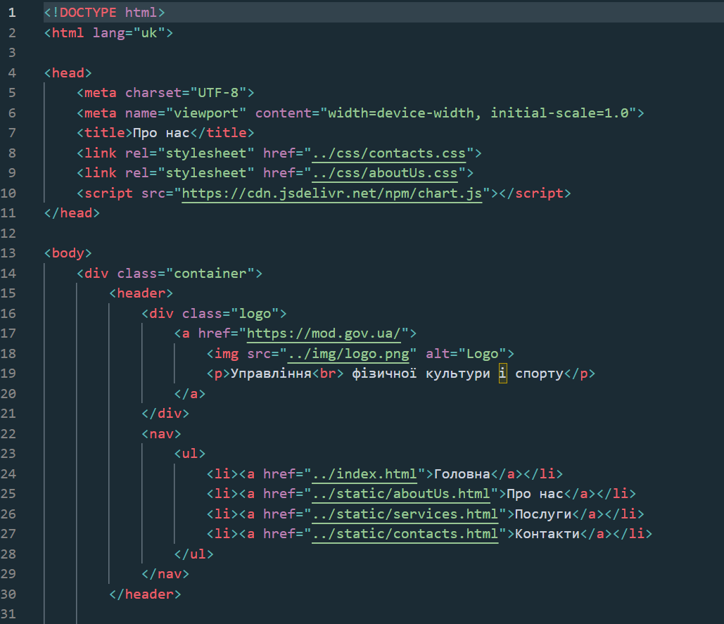

Рисунок 3.2 – Лістинг коду сторінки Про нас.

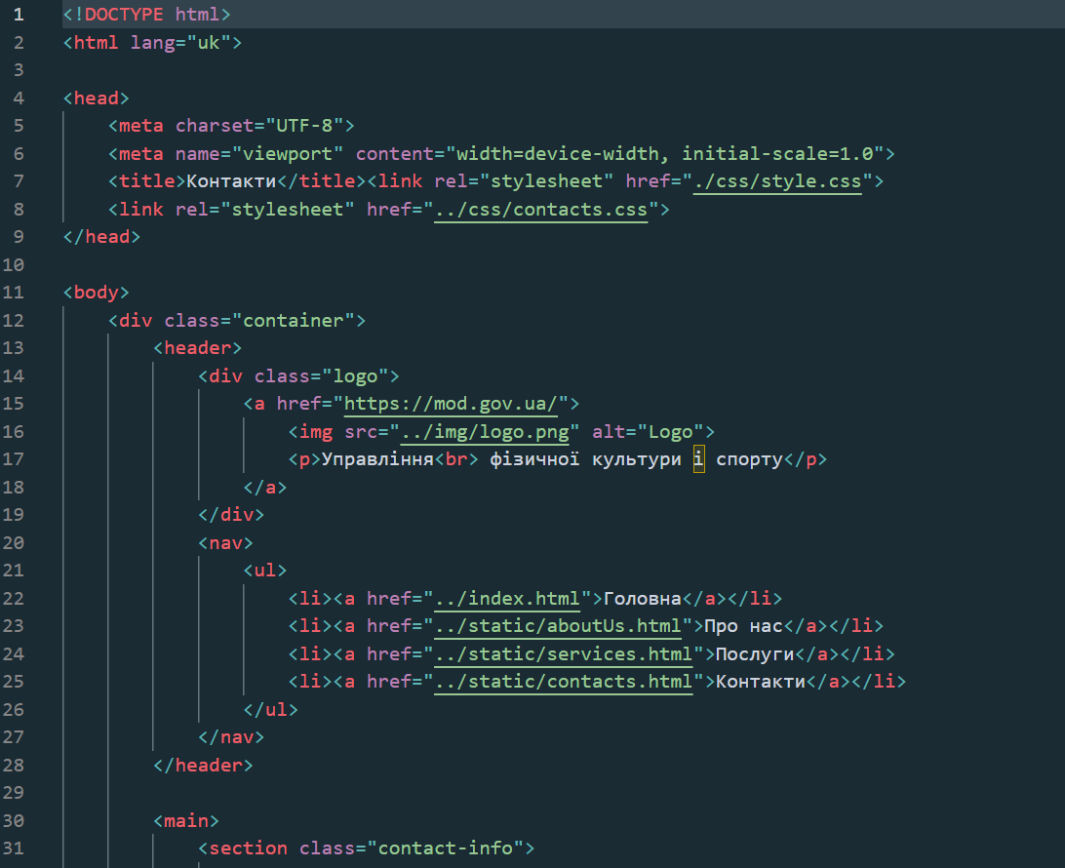

Рисунок 3.3 – Лістинг коду сторінки Контакти.

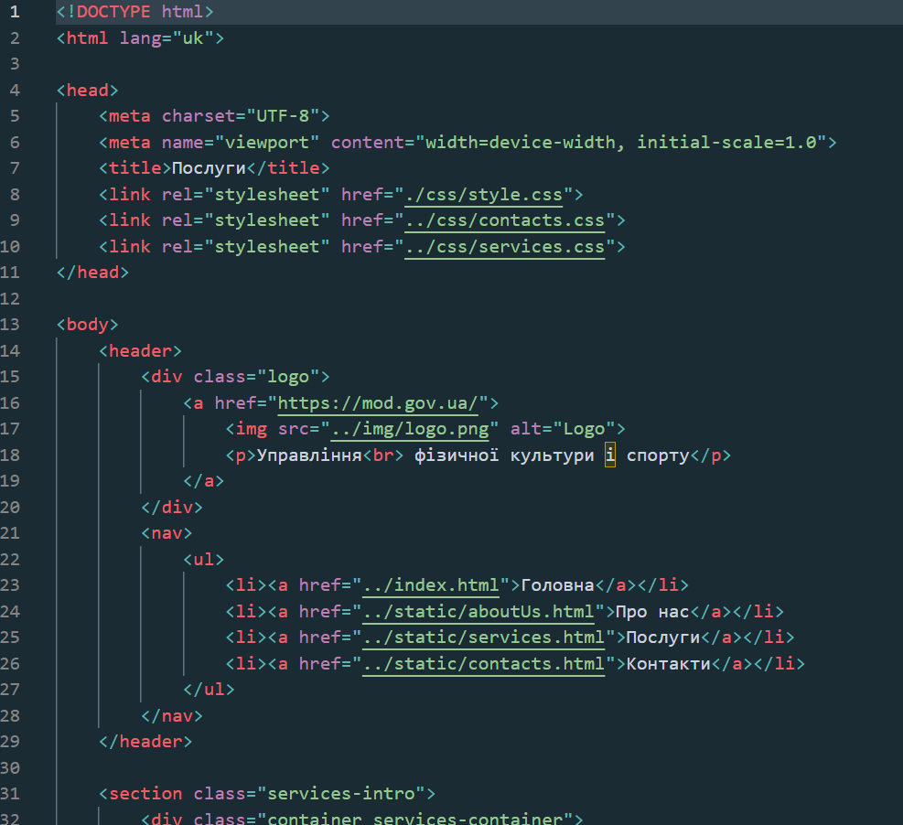

Рисунок 3.4 – Лістинг коду сторінки Послуги

На клієнтській стороні використовується HTML для динамічного відображення контенту та взаємодії з користувачем. Нижче наведено приклад шаблону *React* для відображення документів у колекції та обробки дій редагування та видалення*.* Основним завданням клієнтської частини є відображення інформації про матеріальні цінності та їх детальні характеристики. Реалізація цих завдань включає кілька ключових аспектів:

Створення структури сторінок: Використання *HTML* для розмітки забезпечує створення структурного вигляду веб-сторінок. *React* дозволяє вставляти дані з сервера безпосередньо в *HTML* шаблони, що сприяє динамічному відображенню контенту (рис.3.5.).

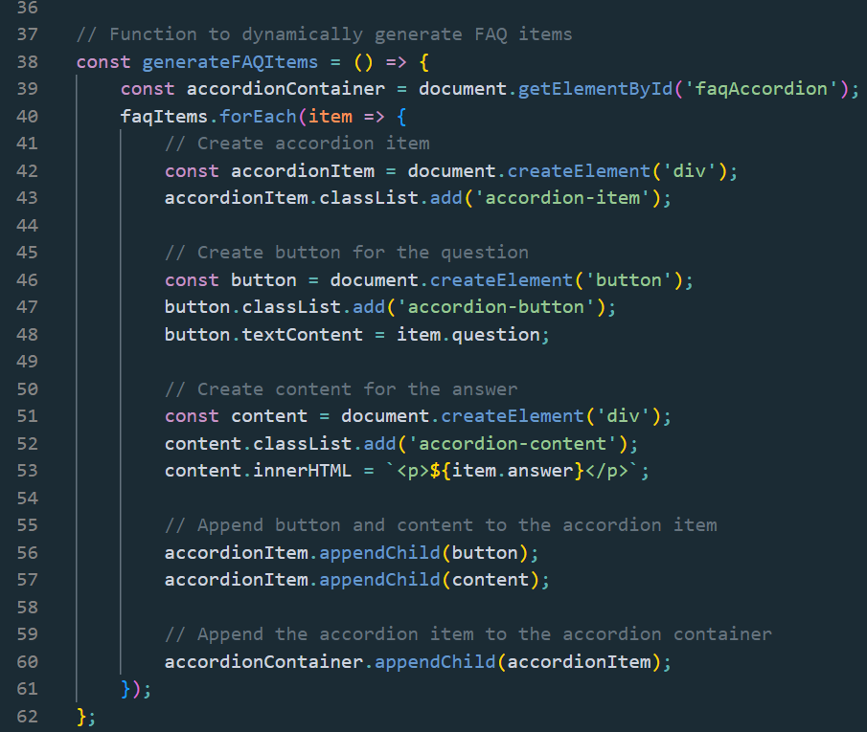

Рисунок 3.5 – Лістинг коду *JS* шаблону, що сприяє динамічному відображенню контенту

Стилізація веб-інтерфейсу: *CSS* використовується для детального оформлення сторінок, включаючи колір, відступи, шрифти та інші візуальні елементи, які забезпечують привабливий та зрозумілий інтерфейс для користувачів.

Взаємодія користувача: *JavaScript* застосовується для додання інтерактивності на сторінках, таких як форми для введення даних, таби з інформацією, динамічні списки, анімації та інші елементи, які потребують взаємодії з користувачем (рис.3.6.).

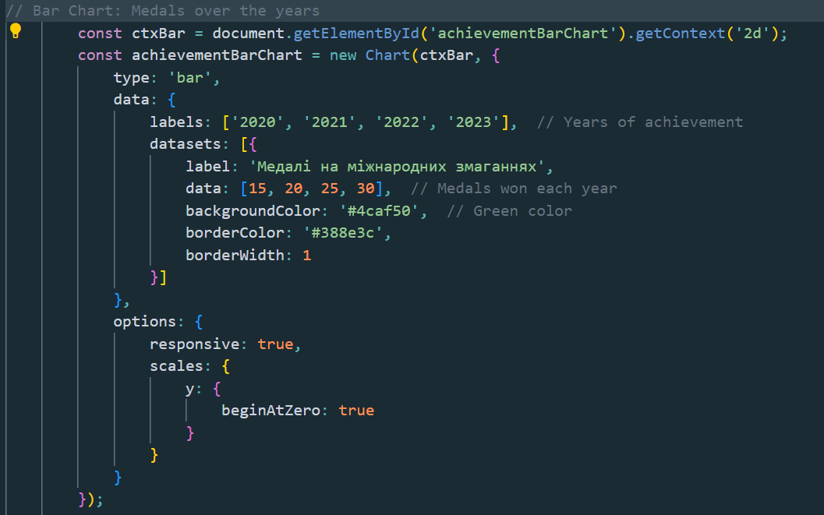

Рисунок 3.7 – Лістинг коду для відображення статистики.

Реалізація функціональності на стороні клієнта: *React* сприяє зв'язуванню даних на стороні сервера з *HTML*-елементами, що значно спрощує процес оновлення вмісту сторінки без повного її перезавантаження. Це підвищує продуктивність веб-додатка та покращує користувацький досвід.

В результаті, використання *React* у поєднанні з *HTML*, *CSS* та *JavaScript* дозволяє розробникам створювати високофункціональні та взаємодійні веб-інтерфейси, які ефективно інтегровані з серверною логікою, написаною на *JavaScript* за допомогою *Node.js*. Це забезпечує не тільки високу продуктивність веб-платформи, але й зручність розробки та підтримки, що є ключовими при реалізації складних систем, таких як інтерактивні веб-додатки для управління медичними препаратами.

## 3.3 Функціональні можливості системи інтерактивного тестування

Після успішного входу в систему, користувач потрапляє на Головну стрінку (рис.3.10.).

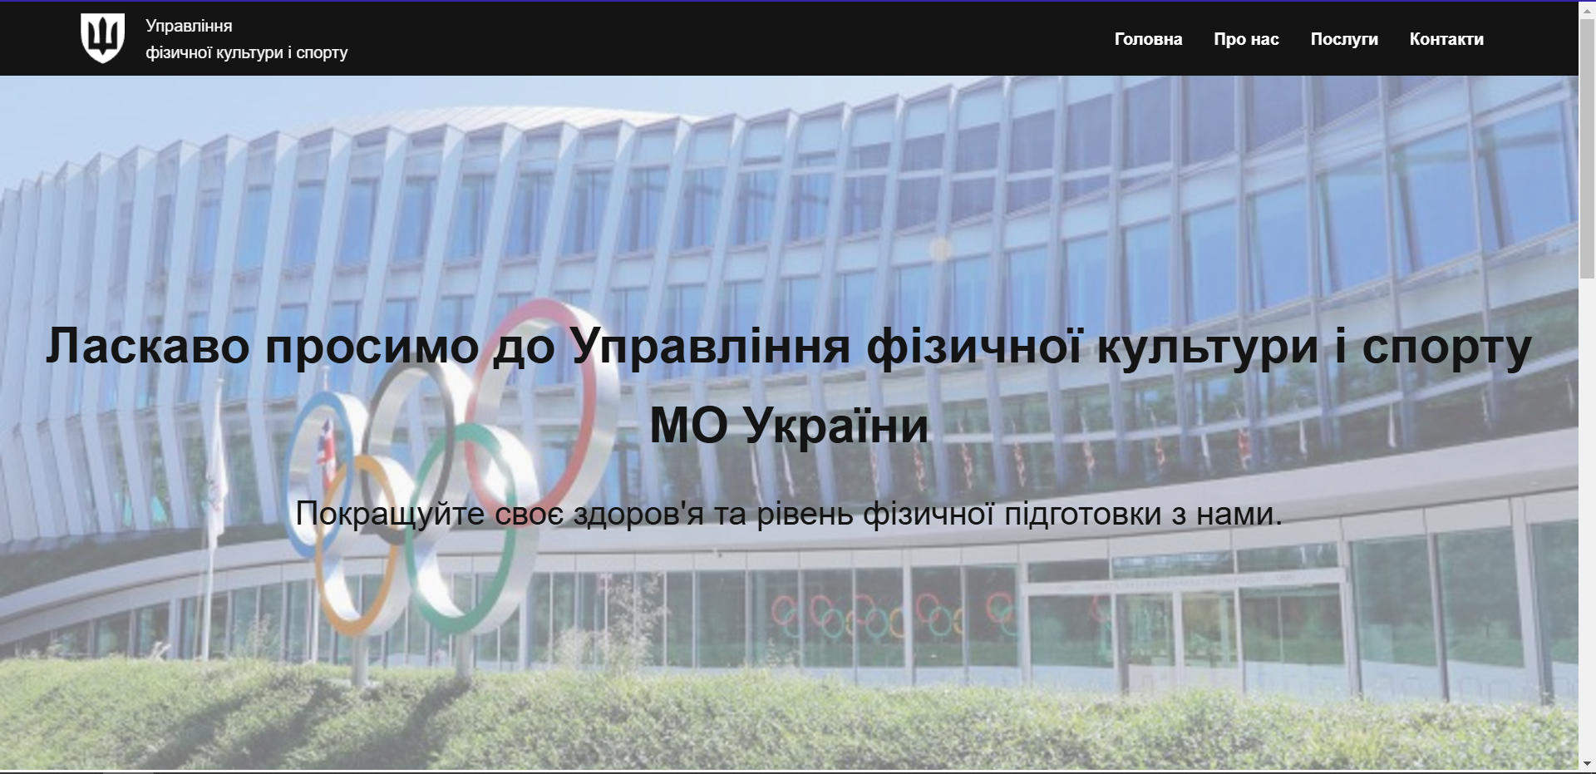

Рисунок 3.8 – Головна сторінка

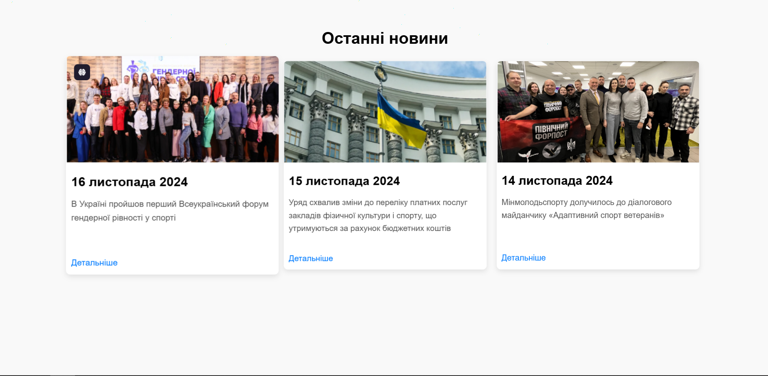

Рисунок 3.9 – Розділ НОВИНИ головної сторінки

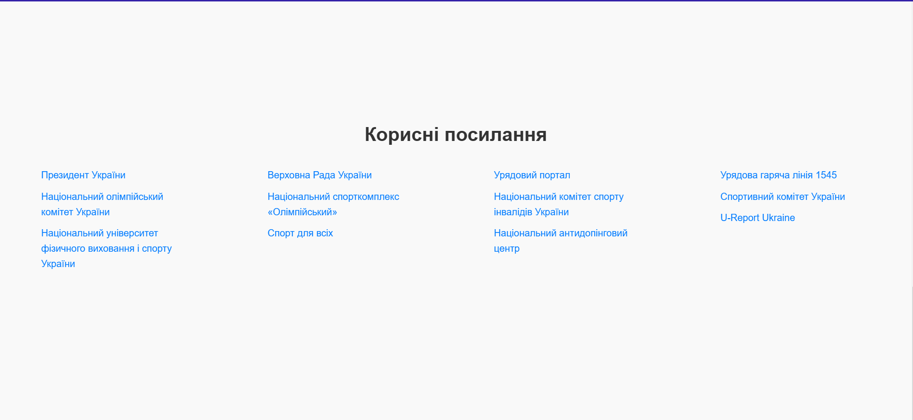

Рисунок 3.10 – Розділ Корисні Посилання

Обравши з меню будь-який підрозділ, користувач потрапляє на сторінку нашого сайту (рис.3.11.), де може переглянути різну інформацію про Управління



Рисунок 3.11 –Меню вибору сторінки

Натиснувши на посилання на сторінку Про Нас, користувач потрапляє на сторінку з інформацією про Управління(рис.3.12.).

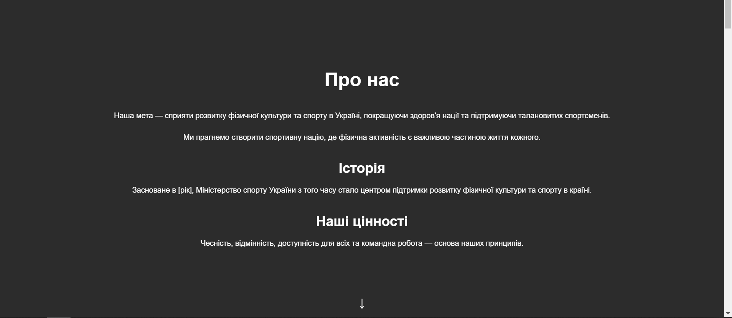

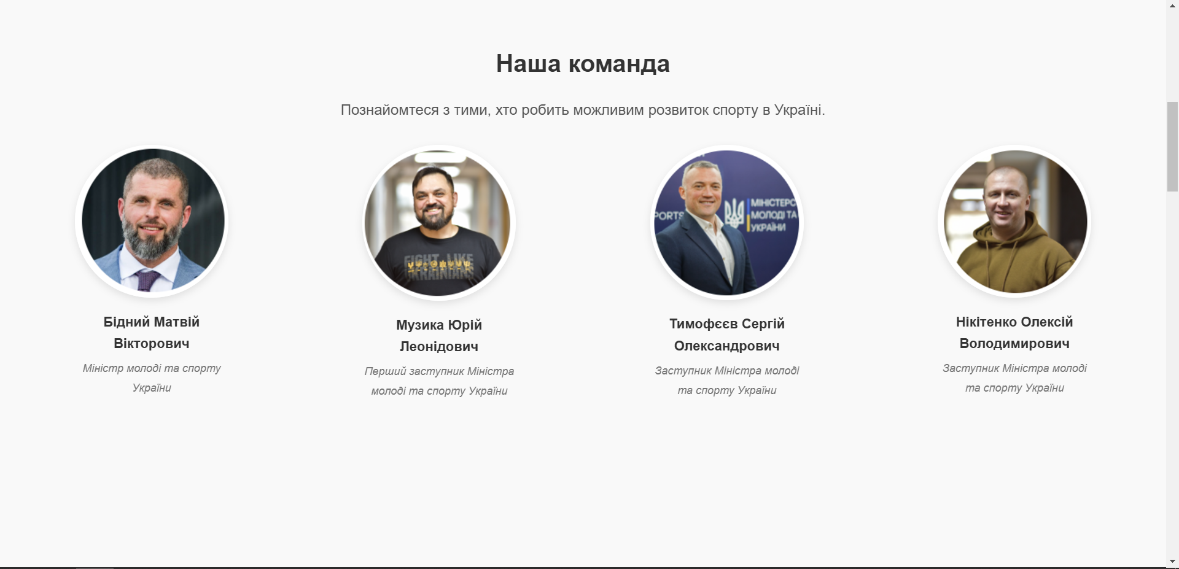

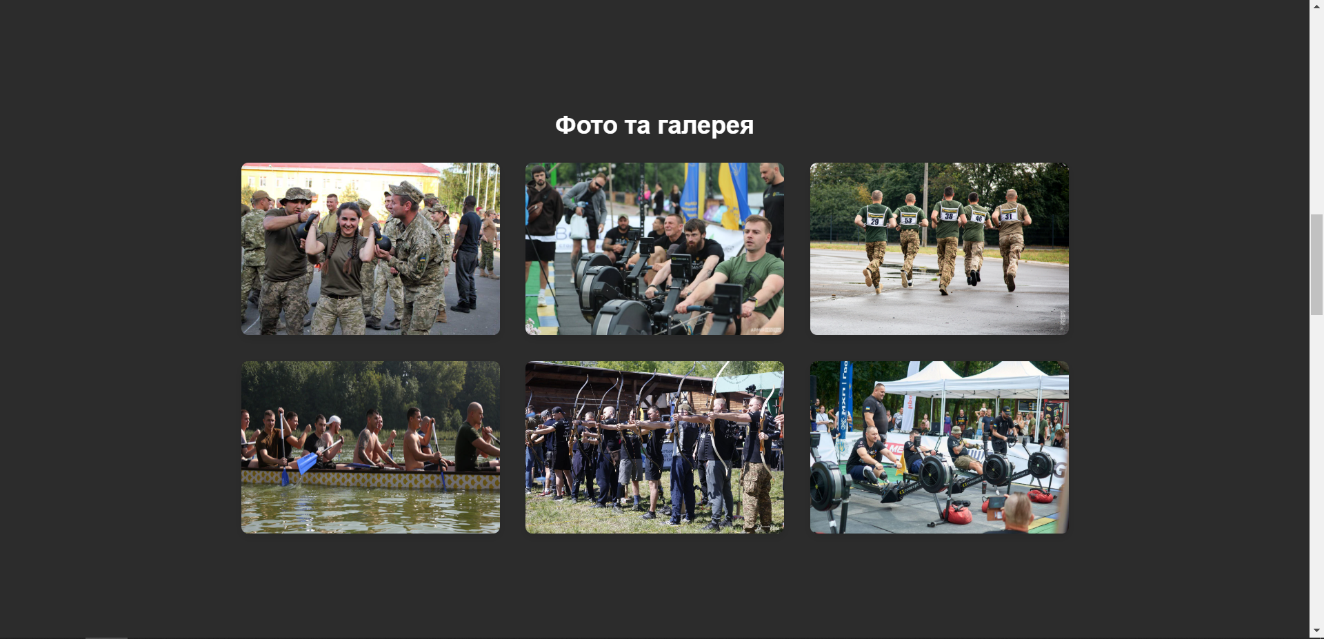

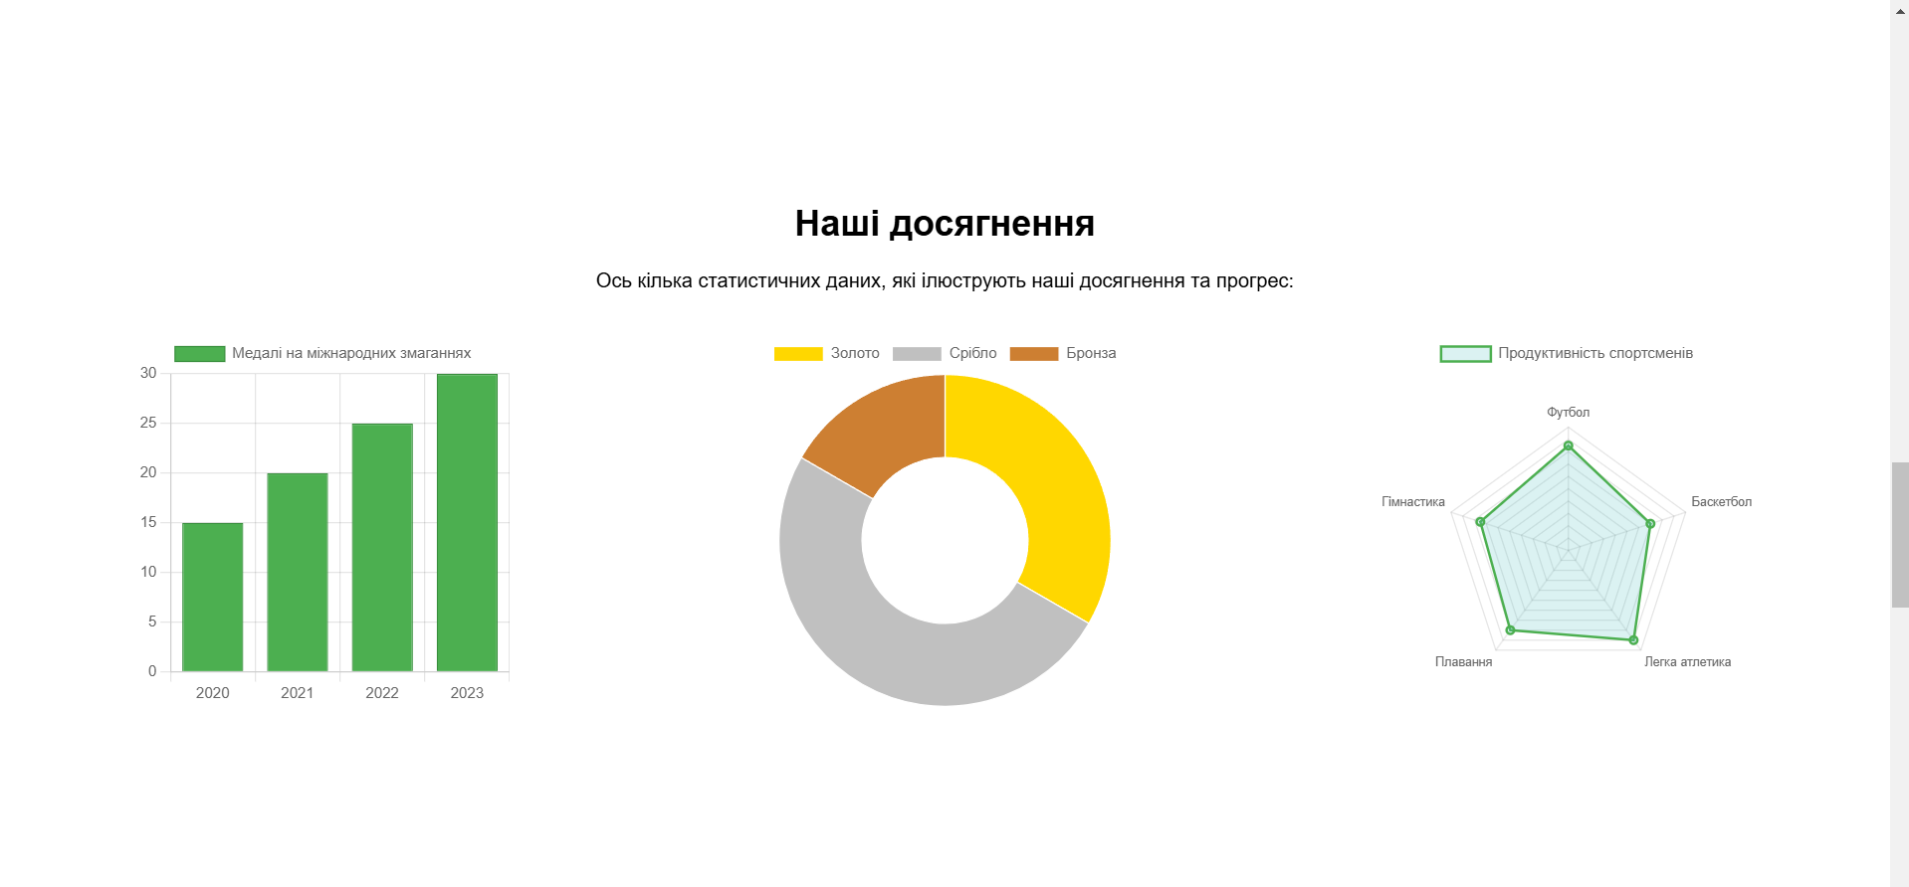

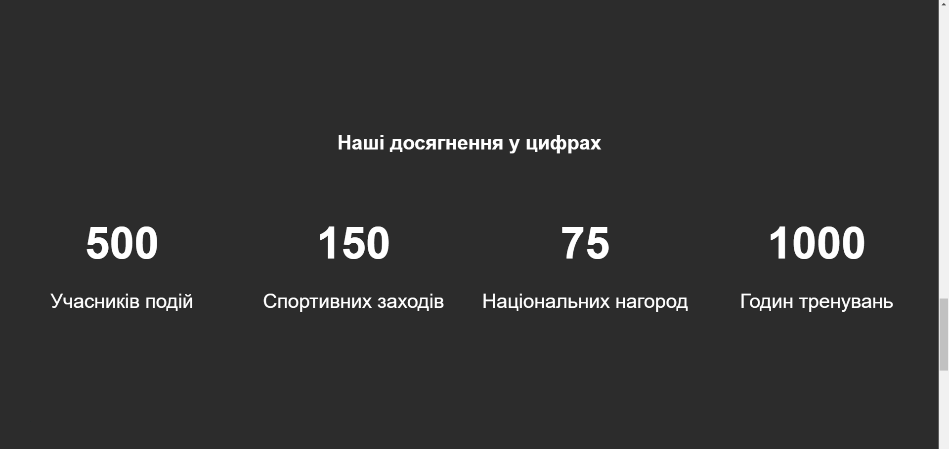

Рисунок 3.12 – Сторінка *Про нас.*

Використовуючи форму на сторінці підрозділу користувач може додати елемент до бази(рис.3.13.).

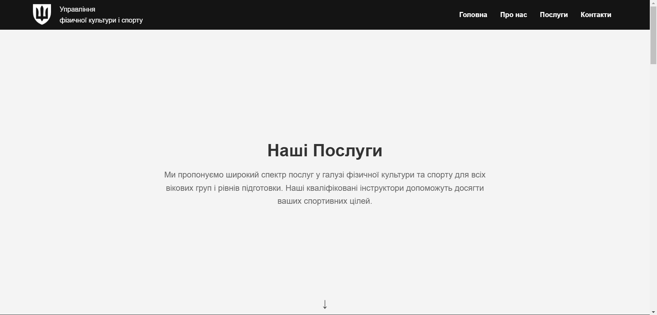  
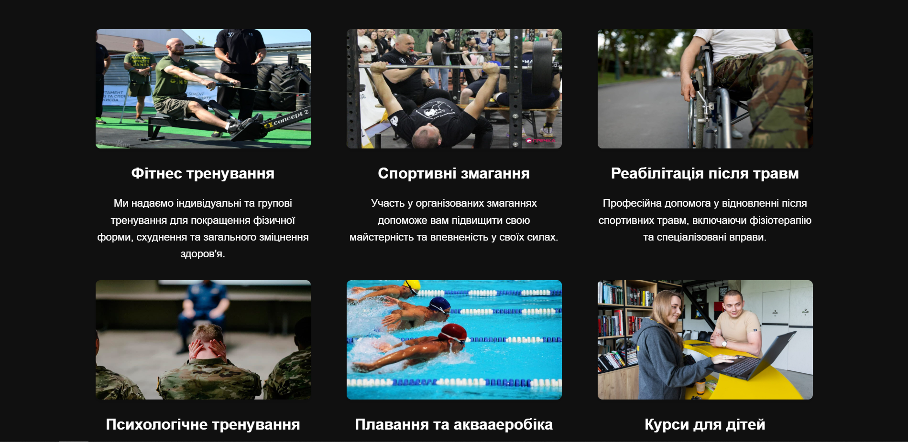

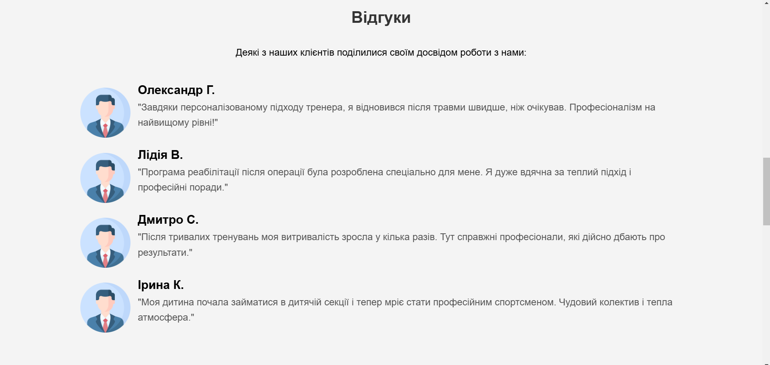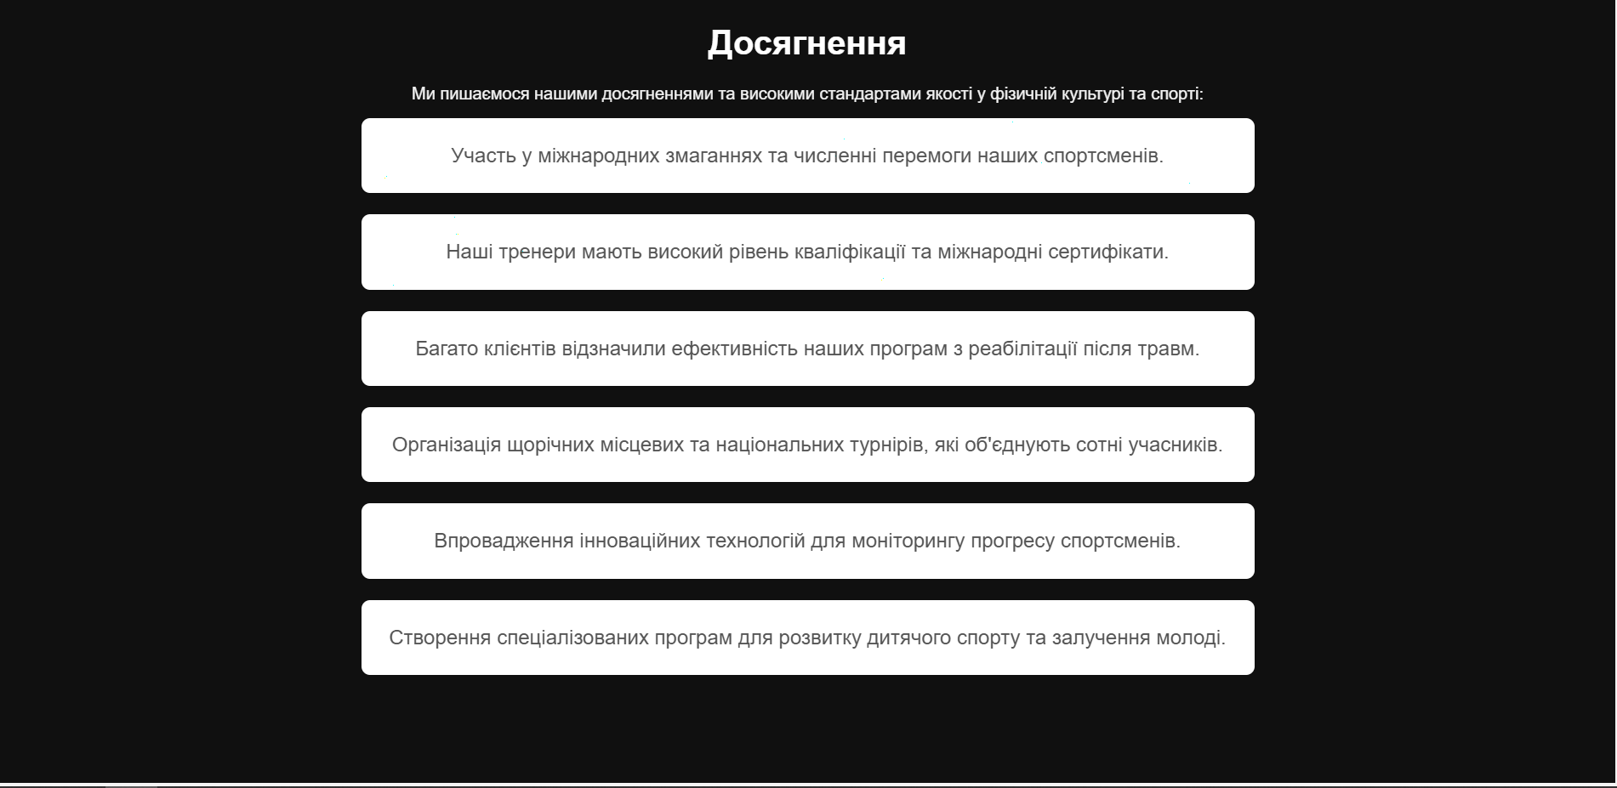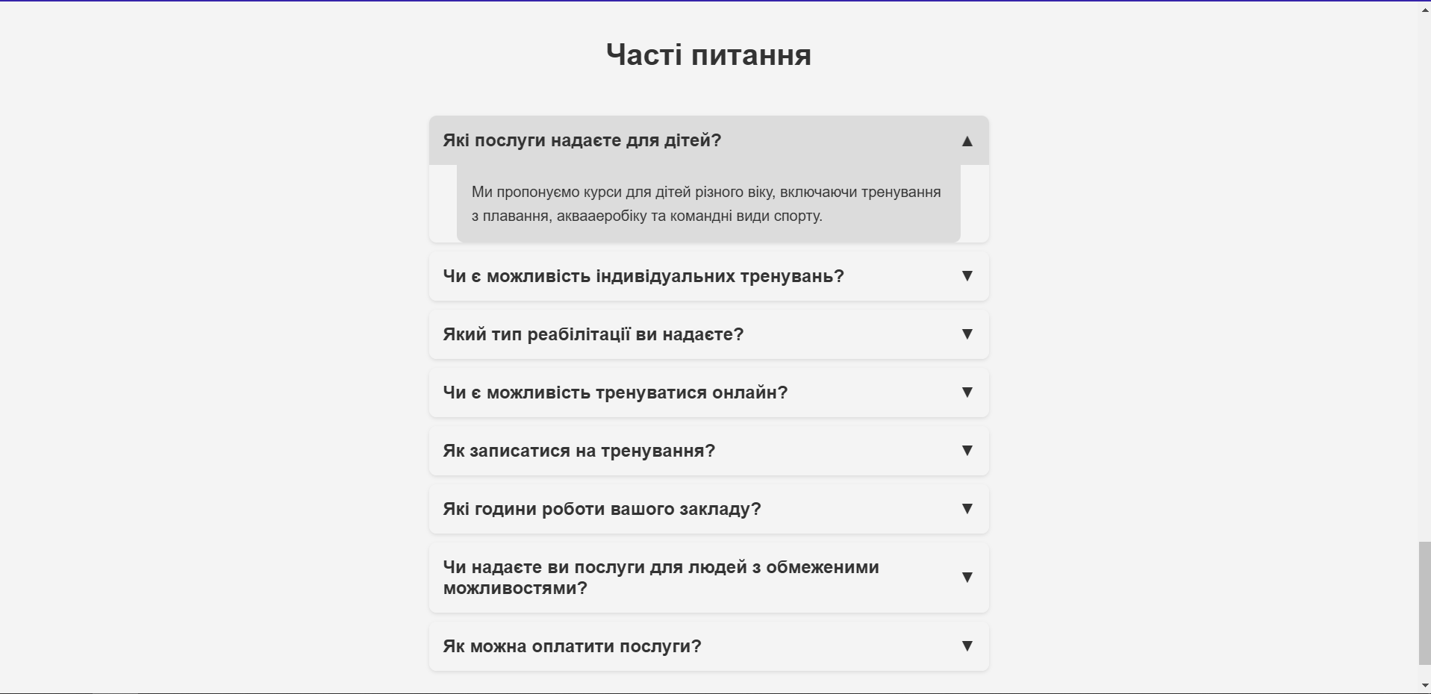

Рисунок 3.13 – Сторінка Послуги*.*

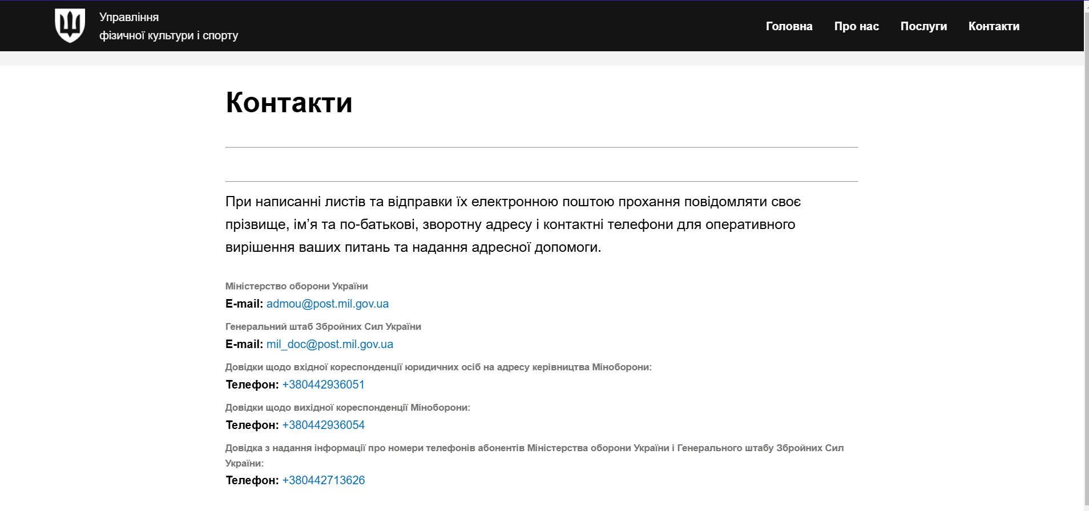

Рисунок 3.14. – Сторінка Контакти

## Висновок до розділу 3

**Висновок**

У ході розробки веб-платформи для автоматизації обліку роботи спортивних програм і ініціатив у рамках військових підрозділів було успішно створено ефективну та надійну систему, що відповідає вимогам сучасного управління спортивними ресурсами та програмами. Використання таких технологій, як HTML, CSS, Bootstrap, JavaScript, Chart.js та Node.js дозволило реалізувати як серверну, так і клієнтську частину системи, що забезпечує гнучкість, масштабованість і безпеку даних.

Система дозволяє автоматизувати облік спортивних ініціатив, генерувати звіти та статистику, а також надавати доступ до актуальної інформації про стан фізичної підготовки військовослужбовців. Завдяки інтерактивному інтерфейсу та використанню технології Chart.js для візуалізації статистичних даних, платформа забезпечує зручний та зрозумілий спосіб взаємодії з користувачем, що сприяє підвищенню ефективності роботи організаційних підрозділів.

Розробка платформи також довела ефективність застосованих технологій для побудови надійної системи обліку та аналізу даних, що дозволяє забезпечити оптимальне використання ресурсів та підвищити ефективність управління спортивними ініціативами. Проект є важливим кроком у напрямку цифровізації та автоматизації спортивної діяльності, сприяючи досягненню більш високих результатів у підготовці військовослужбовців та розвитку спортивної інфраструктури.

# ВИСНОВКИ

У даній курсовій роботі було розглянуто процес розробки веб-застосунку для Управління фізичної культури і спорту МО України. Основною метою проєкту було створення зручної платформи для популяризації фізичної культури, підтримки спортивних ініціатив та забезпечення доступу до корисної інформації для користувачів.

В процесі виконання проєкту були вирішені наступні завдання:

- Проведено аналіз потреб цільової аудиторії та визначено функціональні вимоги до платформи.

- Реалізовано інтуїтивно зрозумілий інтерфейс з використанням сучасних технологій (HTML, CSS, JavaScript).

- Додано розділи, що висвітлюють новини, послуги, корисні посилання та інші важливі для відвідувачів аспекти.

- Забезпечено адаптивність дизайну для роботи на різних пристроях.

- Використано базу даних MongoDB для збереження інформації про новини та інші дані.

Проблема організації зручного доступу до спортивних ініціатив та послуг була вирішена шляхом створення комплексного веб-додатку, який відповідає сучасним стандартам. Платформа дозволяє користувачам отримувати актуальну інформацію, брати участь у спортивних заходах та долучатися до ініціатив, що сприяють здоровому способу життя.

Ключовим досягненням є впровадження інтерактивності та зручності користування через використання React, що значно покращує взаємодію з користувачами. Крім того, організовано централізовану базу даних за допомогою MongoDB, що забезпечує зручне управління контентом та його швидке оновлення.

Рекомендації: у подальшій роботі над проєктом рекомендується додати функції реєстрації користувачів, інтеграцію з соціальними мережами та розширити аналітичні інструменти для оцінки ефективності роботи платформи. Це дозволить ще більше залучити цільову аудиторію та підвищити ефективність роботи організації.

# СПИСОК ВИКОРИСТАНОЇ ЛІТЕРАТУРИ

1) Закон України "Про фізичну культуру і спорт" №3808-XII від 24.12.1993 року.

2) Постанова Кабінету Міністрів України "Про затвердження державних стандартів у галузі фізичної культури і спорту" №1045 від 29.08.2018 року.

3) Петренко І. М. *Фізична культура в системі державного управління*. Київ: Національний університет фізичного виховання і спорту України, 2019.

4) HTML5 та CSS3: основи створення адаптивних веб-сторінок. Лекційні матеріали з дисципліни "Веб-розробка".

5) **JavaScript: мова програмування для створення інтерактивних веб-додатків. Використання бібліотек та DOM-маніпуляцій.**

6) **Flexbox та Grid Layout для побудови структурованого та адаптивного дизайну сторінок, що відповідає сучасним вимогам UI/UX.**

7) Сайт Національного олімпійського комітету України: [https://noc-ukr.org/](https://noc-ukr.org/)

8) **Git та GitHub: інструменти для управління версіями коду, командної роботи над проектом та збереження історії розробки.**

9) Черненко І. О. *Впровадження цифрових технологій у розвиток спорту та фізичної культури*. Одеса: ОНУ імені І. І. Мечникова, 2022.

10) **VS Code: середовище розробки, яке ми використовували для написання коду, налаштування розширень та дебагінгу.**

# ДОДАТОК А

Лістинг основних методів  
<!DOCTYPE html>

<html lang="uk">

<head>

<meta charset="UTF-8">

<meta name="viewport" content="width=device-width, initial-scale=1.0">

<title>Управління фізичної культури і спорту МО України</title>

<link rel="stylesheet" href="./css/style.css">

</head>

<body>

<!-- Header -->

<header>

<div class="container">

<div class="logo">

<a href="https://mod.gov.ua/" >

<img src="./img/logo.png" alt="Logo">

<p>Управління<br> фізичної культури і спорту</p>

</a>

</div>

<nav>

<ul>

<li><a href="#">Головна</a></li>

<li><a href="./static/aboutUs.html">Про нас</a></li>

<li><a href="./static/services.html">Послуги</a></li>

<li><a href="./static/contacts.html">Контакти</a></li>

</ul>

</nav>

</div>

</header>

<!-- Main Content -->

<main>

<section class="hero">

<h1>Ласкаво просимо до Управління фізичної культури і спорту МО України</h1>

<p>Покращуйте своє здоров'я та рівень фізичної підготовки з нами.</p>

</section>

<!-- News Section -->

<section class="news">

<h2>Останні новини</h2>

<div class="news-cards">

<div class="news-card">

<img src="./img/news/1.png" alt="news 1">

<h3>16 листопада 2024</h3>

<p>В Україні пройшов перший Всеукраїнський форум гендерної рівності у спорті</p>

<a href="https://mms.gov.ua/news/v-ukraini-proishov-pershyi-vseukrainskyi-forum-hendernoi-rivnosti-u-sporti">Детальніше</a>

</div>

<div class="news-card">

<img src="./img/news/2.png" alt="news 2">

<h3>15 листопада 2024</h3>

<p>Уряд схвалив зміни до переліку платних послуг закладів фізичної культури і спорту, що утримуються за рахунок

бюджетних

коштів</p>

<a href="https://mms.gov.ua/news/uriad-skhvalyv-zminy-do-pereliku-platnykh-posluh-zakladiv-fizychnoi-kultury-i-sportu-shcho-utrymuiutsia-za-rakhunok-biudzhetnykh-koshtiv">Детальніше</a>

</div>

<div class="news-card">

<img src="./img/news/3.png" alt="news 3">

<h3>14 листопада 2024</h3>

<p>Мінмолодьспорту долучилось до діалогового майданчику «Адаптивний спорт ветеранів»

</p>

<a href="https://mms.gov.ua/news/minmolodsportu-doluchylos-do-dialohovoho-maidanchyku-adaptyvnyi-sport-veteraniv">Детальніше</a>

</div>

</div>

</section>

<section class="useful-links">

<h2>Корисні посилання</h2>

<div class="links-container">

<ul>

<li><a href="https://president.gov.ua/">Президент України</a></li>

<li><a href="http://noc-ukr.org/">Національний олімпійський комітет України</a></li>

<li><a href="https://uni-sport.edu.ua/">Національний університет фізичного виховання і спорту України</a></li>

</ul>

<ul>

<li><a href="https://www.rada.gov.ua/">Верховна Рада України</a></li>

<li><a href="https://www.nsc-olimpiyskiy.com.ua/">Національний спорткомплекс «Олімпійський»</a></li>

<li><a href="https://sportforall.gov.ua/">Спорт для всіх</a></li>

</ul>

<ul>

<li><a href="https://www.kmu.gov.ua/">Урядовий портал</a></li>

<li><a href="https://paralympic.org.ua/">Національний комітет спорту інвалідів України</a></li>

<li><a href="https://nadc.gov.ua/">Національний антидопінговий центр</a></li>

</ul>

<ul>

<li><a href="https://www.kmu.gov.ua/uryadova-garyacha-liniya-1545">Урядова гаряча лінія 1545</a></li>

<li><a href="https://scu.org.ua/">Спортивний комітет України</a></li>

<li><a href="https://ukraine.ureport.in/">U-Report Ukraine</a></li>

</ul>

</div>

</section>

</main>

<!-- Footer -->

<footer>

<div class="footer-container">

<p>&copy; 2024 Управління фізичної культури і спорту МО України</p>

</div>

</footer>

<script src="./js/script.js"></script>

</body>

</html>  
<!DOCTYPE html>

<html lang="uk">

<head>

<meta charset="UTF-8">

<meta name="viewport" content="width=device-width, initial-scale=1.0">

<title>Про нас</title>

<link rel="stylesheet" href="../css/contacts.css">

<link rel="stylesheet" href="../css/aboutUs.css">

<script src="https://cdn.jsdelivr.net/npm/chart.js"></script>

</head>

<body>

<div class="container">

<header>

<div class="logo">

<a href="https://mod.gov.ua/">

<img src="../img/logo.png" alt="Logo">

<p>Управління<br> фізичної культури і спорту</p>

</a>

</div>

<nav>

<ul>

<li><a href="../index.html">Головна</a></li>

<li><a href="../static/aboutUs.html">Про нас</a></li>

<li><a href="../static/services.html">Послуги</a></li>

<li><a href="../static/contacts.html">Контакти</a></li>

</ul>

</nav>

</header>

<main>

<section class="about-us">

<div class="about-us-intro">

<h1>Про нас</h1>

<p>Наша мета — сприяти розвитку фізичної культури та спорту в Україні,

покращуючи здоров'я нації та підтримуючи талановитих спортсменів.</p>

<p>Ми прагнемо створити спортивну націю, де фізична активність є важливою

частиною життя кожного.</p>

<h2>Історія</h2>

<p>Засноване в [рік], Міністерство спорту України з того часу стало центром підтримки розвитку фізичної

культури та спорту в країні.</p>

<h2>Наші цінності</h2>

<p>Чесність, відмінність, доступність для всіх та командна робота — основа наших принципів.</p>

<div class="scroll-arrow" id="scroll-arrow">

<span>&#x2193;</span> <!-- Down arrow -->

</div>

</div>

<div class="team-section ">

<h2>Наша команда</h2>

<p>Познайомтеся з тими, хто робить можливим розвиток спорту в Україні.</p>

<div class="team-gallery">

<div class="team-member">

<a href="https://mms.gov.ua/persons/matviy-bidniy">

<img src="../img/deputats/head.png" alt="Team Member 1">

</a>

<h3>Бідний Матвій Вікторович</h3>

<span>Міністр молоді та спорту України</span>

</div>

<div class="team-member">

<a href="https://mms.gov.ua/persons/yuriy-muzika">

<img src="../img/deputats/chief.png" alt="Team Member 1">

</a>

<h3>Музика Юрій Леонідович</h3>

<span>Перший заступник Міністра молоді та спорту України</span>

</div>

<div class="team-member">

<a href="https://mms.gov.ua/persons/sergiy-timofeev">

<img src="../img/deputats/first-chief.png" alt="Team Member 1">

</a>

<h3>Тимофєєв Сергій Олександрович</h3>

<span>Заступник Міністра молоді та спорту України</span>

</div>

<div class="team-member">

<a href="https://mms.gov.ua/persons/oleksiy-nikitenko">

<img src="../img/deputats/third-chief.png" alt="Team Member 1">

</a>

<h3>Нікітенко Олексій Володимирович</h3>

<span>Заступник Міністра молоді та спорту України</span>

</div>

</div>

</div>

<div class="gallery-section">

<h2>Фото та галерея</h2>

<div class="photo-gallery ">

<img src="../img/competition/1.jpg" alt="Sport event" class="gallery-img" onclick="openModal(this)">

<img src="../img/competition/2.jpg" alt="Training session" class="gallery-img" onclick="openModal(this)">

<img src="../img/competition/3.jpg" alt="National team" class="gallery-img" onclick="openModal(this)">

<img src="../img/competition/4.webp" alt="National team" class="gallery-img" onclick="openModal(this)">

<img src="../img/competition/5.jpg" alt="National team" class="gallery-img" onclick="openModal(this)">

<img src="../img/competition/6.jpeg" alt="National team" class="gallery-img" onclick="openModal(this)">

</div>

<!-- Modal for image display -->

<div id="photoModal" class="modal">

<span class="close-btn" onclick="closeModal()">&times;</span>

<div class="modal-content-container">

<img class="modal-content" id="modalImage">

</div>

<button class="prev-btn" onclick="changeImage(-1)">&#10094;</button>

<button class="next-btn" onclick="changeImage(1)">&#10095;</button>

</div>

</div>

<div class="about-us-stats-section">

<h2>Наші досягнення</h2>

<p>Ось кілька статистичних даних, які ілюструють наші досягнення та прогрес:</p>

<div class="about-us-stats ">

<canvas id="achievementBarChart" width="200" height="200"></canvas>

<canvas id="achievementCircle" width="200" height="200"></canvas>

<canvas id="achievementRadar" width="200" height="200"></canvas>

</div>

</div>

<div class="counter-section">

<h2>Наші досягнення у цифрах</h2>

<div class="counter-container">

<div>

<div class="counter" data-target="500">0</div>

<div class="counter-description">Учасників подій</div>

</div>

<div>

<div class="counter" data-target="150">0</div>

<div class="counter-description">Спортивних заходів</div>

</div>

<div>

<div class="counter" data-target="75">0</div>

<div class="counter-description">Національних нагород</div>

</div>

<div>

<div class="counter" data-target="1000">0</div>

<div class="counter-description">Годин тренувань</div>

</div>

</div>

</div>

<div class="ambitions">

<h2>Наші послуги та ініціативи</h2>

<ul id="ambitions-list">

</ul>

</div>

</section>

</main>

<footer>

<p>&copy; 2024 Міністерство фізичної культури та спорту України</p>

</footer>

</div>

<script src="https://cdn.jsdelivr.net/npm/chart.js"></script>

<script src="../js/aboutUsScript.js">

</script>

</body>

</html>  
<!DOCTYPE html>

<html lang="uk">

<head>

<meta charset="UTF-8">

<meta name="viewport" content="width=device-width, initial-scale=1.0">

<title>Контакти</title><link rel="stylesheet" href="./css/style.css">

<link rel="stylesheet" href="../css/contacts.css">

</head>

<body>

<div class="container">

<header>

<div class="logo">

<a href="https://mod.gov.ua/">

<img src="../img/logo.png" alt="Logo">

<p>Управління<br> фізичної культури і спорту</p>

</a>

</div>

<nav>

<ul>

<li><a href="../index.html">Головна</a></li>

<li><a href="../static/aboutUs.html">Про нас</a></li>

<li><a href="../static/services.html">Послуги</a></li>

<li><a href="../static/contacts.html">Контакти</a></li>

</ul>

</nav>

</header>

<main>

<section class="contact-info">

<h1>Контакти</h1>

<div class="contact-info-horizontal">

<hr>

<hr>

</div>

<p>При написанні листів та відправки їх електронною поштою прохання повідомляти своє прізвище, ім’я та

по-батькові, зворотну адресу і контактні телефони для оперативного вирішення ваших питань та надання

адресної допомоги.</p>

<div class="contact-details">

<h5>Міністерство оборони України</h5>

<p><strong>E-mail:</strong> <a href="mailto:admou@post.mil.gov.ua">admou@post.mil.gov.ua</a></p>

<h5>Генеральний штаб Збройних Сил України</h5>

<p><strong>E-mail:</strong> <a href="mailto:mil_doc@post.mil.gov.ua">mil_doc@post.mil.gov.ua</a></p>

<h5>Довідки щодо вхідної кореспонденції юридичних осіб на адресу керівництва Міноборони:</h5>

<p><strong>Телефон:</strong> <a href="tel:+380442936051">+380442936051</a></p>

<h5>Довідки щодо вихідної кореспонденції Міноборони:</h5>

<p><strong>Телефон:</strong> <a href="tel:+380442936054">+380442936054</a></p>

<h5>Довідка з надання інформації про номери телефонів абонентів Міністерства оборони України і

Генерального штабу Збройних Сил України:</h5>

<p><strong>Телефон:</strong> <a href="tel:+380442713626">+380442713626</a></p>

</div>

</section>

</main>

<footer>

<p>&copy; 2024 Міністерство оборони України</p>

</footer>

</div>

</body>

</html>  
<!DOCTYPE html>

<html lang="uk">

<head>

<meta charset="UTF-8">

<meta name="viewport" content="width=device-width, initial-scale=1.0">

<title>Послуги</title>

<link rel="stylesheet" href="./css/style.css">

<link rel="stylesheet" href="../css/contacts.css">

<link rel="stylesheet" href="../css/services.css">

</head>

<body>

<header>

<div class="logo">

<a href="https://mod.gov.ua/">

<img src="../img/logo.png" alt="Logo">

<p>Управління<br> фізичної культури і спорту</p>

</a>

</div>

<nav>

<ul>

<li><a href="../index.html">Головна</a></li>

<li><a href="../static/aboutUs.html">Про нас</a></li>

<li><a href="../static/services.html">Послуги</a></li>

<li><a href="../static/contacts.html">Контакти</a></li>

</ul>

</nav>

</header>

<section class="services-intro">

<div class="container services-container">

<h1>Наші Послуги</h1>

<p>Ми пропонуємо широкий спектр послуг у галузі фізичної культури та спорту для всіх вікових груп і рівнів

підготовки. Наші кваліфіковані інструктори допоможуть досягти ваших спортивних цілей.</p>

</div>

<div class="scroll-arrow" id="scroll-arrow">

<span>&#x2193;</span> <!-- Down arrow -->

</div>

</section>

<section class="services-list">

<div class="container">

<div class="service">

<img src="../img/services/fitness.jpg" alt="Фітнес тренування">

<h2>Фітнес тренування</h2>

<p>Ми надаємо індивідуальні та групові тренування для покращення фізичної форми, схуднення та загального

зміцнення здоров'я.</p>

</div>

<div class="service">

<img src="../img/services/compets.webp" alt="Спортивні змагання">

<h2>Спортивні змагання</h2>

<p>Участь у організованих змаганнях допоможе вам підвищити свою майстерність та впевненість у своїх

силах.</p>

</div>

<div class="service">

<img src="../img/services/reabilitation.jpeg" alt="Реабілітація після травм">

<h2>Реабілітація після травм</h2>

<p>Професійна допомога у відновленні після спортивних травм, включаючи фізіотерапію та спеціалізовані

вправи.</p>

</div>

<div class="service">

<img src="../img/services/psycho.jpg" alt="Психологічне тренування">

<h2>Психологічне тренування</h2>

<p>Покращення психологічного стану для підвищення витривалості і здатності справлятися з стресом в

спорті та житті.</p>

</div>

<div class="service">

<img src="../img/services/swim.jpg" alt="Плавання та аквааеробіка">

<h2>Плавання та аквааеробіка</h2>

<p>Різноманітні водні тренування для загального зміцнення організму та поліпшення фізичної форми.</p>

</div>

<div class="service">

<img src="../img/services/course.jpg" alt="Курси для дітей">

<h2>Курси для дітей</h2>

<p>Програми для дітей різного віку для розвитку фізичних навичок, командної роботи та зміцнення

здоров'я.</p>

</div>

</div>

</section>

<section class="testimonials">

<div class="container services-container">

<h2>Відгуки</h2>

<p>Деякі з наших клієнтів поділилися своїм досвідом роботи з нами:</p>

<div class="testimonials-list" id="testimonialsList">

<!-- Testimonials will be dynamically added here -->

</div>

</div>

</section>

<section class="achievements">

<div class="container services-container">

<h2>Досягнення</h2>

<p>Ми пишаємося нашими досягненнями та високими стандартами якості у фізичній культурі та спорті:</p>

<div class="achievements-list" id="achievementsList">

</div>

</div>

</section>

<section class="faq">

<div class="container services-container">

<h2>Часті питання</h2>

<div class="accordion" id="faqAccordion">

</div>

</div>

</section>

<footer>

<div class="footer-container">

<p>&copy; 2024 Міністерство спорту України. Всі права захищено.</p>

</div>

</footer>

<script src="../js/servicesScript.js">

</script>

</body>

</html>  
/* Resetting default browser styles */

* {

margin: 0;

padding: 0;

box-sizing: border-box;

}

body {

font-family: Arial, sans-serif;

background-color: #f4f4f4;

line-height: 1.6;

}

.container {

display: flex;

flex-direction: row;

justify-content: space-between;

align-items: center;

width: 90%;

margin: 0 auto;

}

header {

background-color: #141414;

padding: 10px 0;

color: white;

}

.logo a {

display: flex;

flex-direction: row;

gap: 20px;

text-decoration: none;

color: #f9f9f9;

}

.p {

width: 50px;

}

header .logo img {

height: 50px;

}

nav ul {

list-style: none;

display: flex;

justify-content: flex-end;

}

nav ul li {

margin: 0 15px;

}

nav ul li a {

color: white;

text-decoration: none;

font-weight: bold;

}

nav ul li a:hover {

text-decoration: underline;

}

.hero {

position: relative;

color: #141414;

padding: 50px 0;

text-align: center;

height: 90vh;

display: flex;

flex-direction: column;

justify-content: center;

align-items: center;

}

.hero::before {

content: "";

position: absolute;

top: 0;

left: 0;

right: 0;

bottom: 0;

background: url("../img/background.jpeg") no-repeat center center/cover;

opacity: 0.5;

z-index: -1; /* Ensure the overlay is behind the text */

}

.hero h1 {

font-size: 3rem;

margin-bottom: 20px;

}

.hero p {

font-size: 2rem;

}

/* News Section */

.news {

padding: 50px 20px;

background-color: #f9f9f9;

text-align: center;

}

.news h2 {

font-size: 2rem;

margin-bottom: 20px;

}

.news-cards {

display: flex;

flex-wrap: wrap;

justify-content: center;

gap: 20px;

}

.news-card {

background: white;

box-shadow: 0 4px 10px rgba(0, 0, 0, 0.1);

border-radius: 8px;

overflow: hidden;

max-width: 400px;

text-align: left;

transition: transform 0.3s ease;

}

.news-card:hover {

transform: scale(1.05);

}

.news-card img {

width: 100%;

height: 200px;

object-fit: cover;

}

.news-card h3 {

font-size: 1.5rem;

margin: 10px;

}

.news-card p {

font-size: 1rem;

margin: 10px;

height: 100px;

color: #555;

}

.news-card a {

display: block;

margin: 10px;

font-size: 1rem;

color: #007bff;

text-decoration: none;

}

.news-card a:hover {

text-decoration: underline;

}

/* Useful Links Section */

.useful-links {

padding: 50px 20px;

background-color: #f9f9f9;

text-align: center;

height: 100vh;

display: flex;

flex-direction: column;

justify-content: center;

}

.useful-links h2 {

font-size: 2rem;

margin-bottom: 20px;

color: #333;

}

.links-container {

display: flex;

flex-direction: row;

justify-content: space-around;

gap: 30px;

}

.links-container ul {

list-style: none;

padding: 0;

margin: 0;

width: 250px;

}

.links-container li {

margin: 10px 0;

text-align: left;

}

.links-container a {

font-size: 1rem;

color: #007bff;

text-decoration: none;

transition: color 0.3s;

}

.links-container a:hover {

color: #0056b3;

text-decoration: underline;

}

footer {

background-color: #141414;

color: white;

padding: 10px 0;

text-align: center;

}

footer p {

font-size: 0.9rem;

}  
*,

main {

padding: 0;

margin: 0;

}

.about-us h1 {

font-size: 2.5rem;

margin-bottom: 20px;

}

.about-us h2 {

font-size: 1.8rem;

margin-top: 20px;

}

.about-us p {

font-size: 1rem;

margin: 10px 0;

}

.about-us-intro {

height: 91vh;

display: flex;

flex-direction: column;

align-items: center;

justify-content: center; /* Center vertically */

margin: 0 auto;

background-color: #2c2c2c;

color: white;

}

.scroll-arrow {

position: absolute;

bottom: 20px;

text-align: center;

font-size: 24px;

color: white;

cursor: pointer;

animation: bounce 1.5s infinite;

transition: opacity 0.3s ease;

}

@keyframes bounce {

0%,

100% {

transform: translateY(0);

}

50% {

transform: translateY(10px);

}

}

/* Photo Gallery styles */

.photo-gallery {

display: grid; /* Enable grid layout */

grid-template-columns: repeat(3, 1fr); /* 3 columns, each with equal width */

gap: 30px; /* Space between images */

margin: 20px auto; /* Center the gallery on the page */

max-width: 1000px; /* Limit the gallery width */

}

.photo-gallery img {

height: 200px;

width: 300px;

}

.gallery-img {

width: 100%; /* Make images fill the grid cells */

height: auto;

border-radius: 8px;

box-shadow: 0 4px 10px rgba(0, 0, 0, 0.1);

cursor: pointer;

transition: transform 0.3s ease;

}

.gallery-img:hover {

transform: scale(1.05); /* Slight zoom effect on hover */

}

/* Modal styles */

.modal {

display: none; /* Hidden by default */

position: fixed;

z-index: 1;

left: 0;

top: 0;

width: 100%;

height: 100%;

background-color: rgba(0, 0, 0, 0.8); /* Semi-transparent background */

justify-content: center;

align-items: center;

}

.modal-content-container {

display: flex;

justify-content: center;

align-items: center;

max-width: 80%;

max-height: 80%;

}

/* Modal image */

.modal-content {

max-width: 100%;

max-height: 100%;

object-fit: contain;

}

/* Close button */

.close-btn {

position: absolute;

top: 20px;

right: 35px;

color: white;

font-size: 40px;

font-weight: bold;

cursor: pointer;

}

/* Carousel navigation buttons */

.prev-btn,

.next-btn {

position: absolute;

top: 50%;

color: white;

font-size: 30px;

font-weight: bold;

background-color: rgba(0, 0, 0, 0.5);

border: none;

cursor: pointer;

padding: 10px;

transform: translateY(-50%);

z-index: 100;

}

.prev-btn {

left: 10px;

}

.next-btn {

right: 10px;

}

/* Button hover effect */

.prev-btn:hover,

.next-btn:hover {

background-color: rgba(0, 0, 0, 0.8);

}

.about-us-stats-section {

height: 100vh;

display: flex;

flex-direction: column;

justify-content: center;

text-align: center;

}

.about-us-stats {

display: flex;

flex-direction: row;

justify-content: center;

gap: 200px;

text-align: center;

height: 300px;

}

canvas {

max-width: 40%;

margin-top: 20px;

}

@media (max-width: 768px) {

.about-us-stats {

flex-direction: column;

align-items: center;

}

}

/* Thematic Section: Our Team */

.team-section {

padding: 40px 20px;

background-color: #f9f9f9;

text-align: center;

height: 100vh;

}

.team-section h2 {

font-size: 2rem;

color: #333;

margin-bottom: 20px;

}

.team-section p {

font-size: 1.2rem;

color: #555;

margin-bottom: 30px;

}

.team-gallery {

display: grid;

grid-template-columns: repeat(auto-fit, minmax(200px, 1fr));

gap: 20px;

justify-items: center;

}

.team-member {

width: 200px;

text-align: center;

}

.team-member img {

width: 100%;

height: auto;

border-radius: 50%;

box-shadow: 0 4px 10px rgba(0, 0, 0, 0.1);

transition: transform 0.3s ease;

}

.team-member img:hover {

transform: scale(1.1);

}

.team-member h3 {

font-size: 1.1rem;

color: #333;

margin: 10px 0 5px;

}

.team-member span {

font-size: 0.9rem;

color: #777;

font-style: italic;

}

.gallery-section {

text-align: center;

height: 100vh;

background-color: #2c2c2c;

color: white;

display: flex;

flex-direction: column;

justify-content: center;

align-items: center;

}

/* Counter Section */

.counter-section {

padding: 60px 20px;

text-align: center;

display: flex;

flex-direction: column;

justify-content: center;

vertical-align: middle;

height: 100vh;

background-color: #2c2c2c;

}

.counter-section h2 {

font-size: 2rem;

color: white;

margin-bottom: 50px;

margin-top: 0;

}

.counter-container {

display: grid;

grid-template-columns: repeat(auto-fit, minmax(150px, 1fr));

gap: 20px;

justify-items: center;

margin-top: 30px;

}

.counter {

font-size: 4.5rem;

font-weight: bold;

color: white;

margin-bottom: 10px;

}

.counter-description {

font-size: 2rem;

color: white;

}

.ambitions {

height: 100vh;

display: flex;

flex-direction: column;

justify-content: center;

align-items: center;

}

.ambitions ul {

list-style-type: none;

}

.ambitions li {

text-align: center;

border: 2px solid black;

border-radius: 8px;

margin-bottom: 10px;

font-size: 20px;

transition: 0.1s;

}

.ambitions li:hover {

cursor: pointer;

transform: scale(1.05);

}  
/* Resetting default browser styles */

* {

margin: 0;

padding: 0;

box-sizing: border-box;

}

body {

font-family: Arial, sans-serif;

background-color: #f4f4f4;

line-height: 1.6;

}

.logo a {

display: flex;

flex-direction: row;

gap: 20px;

text-decoration: none;

color: #f9f9f9;

}

.p {

width: 50px;

}

header {

display: flex;

flex-direction: row;

justify-content: space-between;

align-items: center;

margin: 0 auto;

background-color: #141414;

padding: 10px 75px;

color: white;

}

header .logo img {

height: 50px;

}

nav ul {

list-style: none;

display: flex;

justify-content: flex-end;

}

nav ul li {

margin: 0 15px;

}

nav ul li a {

color: white;

text-decoration: none;

font-weight: bold;

}

nav ul li a:hover {

text-decoration: underline;

}

main {

background-color: white;

padding: 20px;

margin-top: 20px;

}

.contact-info {

display: flex;

flex-direction: column;

margin: auto;

width: 60%;

}

.contact-info h1 {

font-size: 2.5rem;

margin-bottom: 20px;

}

.contact-info p {

font-size: 20px;

}

.contact-info-horizontal {

display: flex;

flex-direction: column;

justify-content: space-between;

height: 50px;

margin: 10px 0;

}

.contact-details {

margin-top: 30px;

}

.contact-details h5 {

color: #747473;

}

.contact-details p {

font-size: 1rem;

margin: 0 0 10px 0;

}

a {

text-decoration: none;

color: #006bb7;

}

a:hover {

text-decoration: underline;

}

footer {

background-color: #141414;

color: white;

padding: 10px 0;

text-align: center;

}

footer p {

font-size: 0.9rem;

}  
/* Services Introduction */

.services-intro {

background-color: #f4f4f4;

padding: 50px 0;

text-align: center;

height: 90vh; /* Full viewport height */

display: flex;

flex-direction: column;

align-items: center;

justify-content: center; /* Center vertically */

margin: 0 auto;

}

.services-container {

display: flex;

flex-direction: column;

gap: 10px;

align-items: center;

}

.scroll-arrow {

position: absolute;

bottom: 20px;

text-align: center;

font-size: 24px;

color: #333;

cursor: pointer;

animation: bounce 1.5s infinite;

transition: opacity 0.3s ease;

}

@keyframes bounce {

0%,

100% {

transform: translateY(0);

}

50% {

transform: translateY(10px);

}

}

.services-intro h1 {

font-size: 2.5em;

color: #333;

}

.services-intro p {

font-size: 1.2em;

color: #666;

max-width: 800px;

margin: 0 auto;

}

/* Services List */

.services-list {

padding: 50px 0;

}

.container {

width: 90%;

max-width: 1200px;

margin: 0 auto;

display: flex;

flex-wrap: wrap;

justify-content: space-between;

}

.service {

width: 30%;

margin-bottom: 30px;

text-align: center;

}

.service img {

width: 100%;

height: 200px;

border-radius: 8px;

box-shadow: 0 4px 10px rgba(0, 0, 0, 0.1);

transition: transform 0.3s ease;

}

.service img:hover {

transform: scale(1.05);

}

.service h2 {

font-size: 1.6em;

margin: 15px 0;

color: #333;

}

.service p {

font-size: 1.1em;

color: #555;

}

/* Additional CSS for new sections */

.achievements,

.faq {

background-color: #f4f4f4;

padding: 50px 0;

}

.testimonials,

.achievements {

height: 100vh;

padding: 20px 0;

}

.testimonials h2,

.achievements h2,

.faq h2 {

font-size: 2em;

margin-bottom: 30px;

text-align: center;

color: #333;

}

.testimonial,

.achievement,

.faq-item {

background-color: white;

padding: 20px;

border-radius: 8px;

box-shadow: 0 2px 4px rgba(0, 0, 0, 0.1);

margin-bottom: 20px;

}

.testimonial p,

.achievement p,

.faq-item p {

font-size: 1.2em;

color: #555;

}

.faq-item h3 {

font-size: 1.5em;

color: #444;

}

.container {

width: 80%;

margin: 0 auto;

}

.services-container {

display: flex;

flex-direction: column;

align-items: center;

}

/* Accordion styles */

.accordion {

width: 100%;

max-width: 600px;

margin: 0 auto;

}

.accordion-item {

margin-bottom: 10px;

border-radius: 8px;

overflow: hidden;

box-shadow: 0 2px 4px rgba(0, 0, 0, 0.1);

}

.accordion-button {

width: 100%;

padding: 15px;

text-align: left;

background-color: #f4f4f4;

color: #333;

border: none;

cursor: pointer;

font-size: 1.2em;

font-weight: bold;

display: flex;

justify-content: space-between;

align-items: center;

transition: background-color 0.3s ease, color 0.3s ease;

}

.accordion-button:hover {

background-color: #dcdcdc;

}

.accordion-button::after {

content: "▼"; /* Default arrow */

font-size: 1rem;

transition: transform 0.3s ease;

}

.accordion-item.open .accordion-button {

background-color: #dcdcdc;

}

.accordion-item.open .accordion-button::after {

transform: rotate(180deg);

}

.accordion-content {

max-height: 0;

overflow: hidden;

transition: max-height 0.3s ease-out, padding 0.3s ease-out;

padding: 0 1rem;

background-color: #f9f9f9;

color: #333;

}

.accordion-content.show {

max-height: 200px; /* Adjust as per content */

padding: 1rem;

width: 90%;

background-color: #dcdcdc;

margin: auto;

border-radius: 0 0 8px 8px;

}

/* Avatar style */

.avatar {

border: 3px solid #007bff; /* Blue border around the avatar */

margin-right: 20px; /* Space between avatar and text */

}

.achievements h2 {

margin: 0;

}

.achievements-list {

width: 70%;

}

.achievement {

width: 100%;

text-align: center;

transition: 0.1s;

}

.achievement:hover {

transform: scale(1.05);

cursor: pointer;

}

.service h2,

.service p,

.achievements h2 {

color: white;

}

/* Card body for better spacing */

.card-body {

display: flex;

align-items: center;

}

.card-body img {

border: none;

}

/* Additional styling for the testimonial section */

.testimonials h2 {

font-size: 2em;

margin-bottom: 20px;

}

.testimonials p {

font-size: 1.2em;

margin-bottom: 30px;

}

.card-title {

font-size: 1.5em;

font-weight: bold;

}

.card-text {

font-size: 1.1em;

color: #555;

}

section:nth-child(odd) {

background-color: #101010; /* Slightly darker than #141414 */

color: #f4f4f4;

}

document.addEventListener("DOMContentLoaded", () => {

console.log("Website loaded successfully!");

});  
// Bar Chart: Medals over the years

const ctxBar = document.getElementById('achievementBarChart').getContext('2d');

const achievementBarChart = new Chart(ctxBar, {

type: 'bar',

data: {

labels: ['2020', '2021', '2022', '2023'], // Years of achievement

datasets: [{

label: 'Медалі на міжнародних змаганнях',

data: [15, 20, 25, 30], // Medals won each year

backgroundColor: '#4caf50', // Green color

borderColor: '#388e3c',

borderWidth: 1

}]

},

options: {

responsive: true,

scales: {

y: {

beginAtZero: true

}

}

}

});

// Doughnut Chart: Distribution of Medals by Type

const ctxDoughnut = document.getElementById('achievementCircle').getContext('2d');

const achievementCircleChart = new Chart(ctxDoughnut, {

type: 'doughnut',

data: {

labels: ['Золото', 'Срібло', 'Бронза'], // Gold, Silver, Bronze

datasets: [{

data: [10, 15, 5], // Number of medals

backgroundColor: ['#FFD700', '#C0C0C0', '#CD7F32'], // Gold, Silver, Bronze colors

borderWidth: 1

}]

},

options: {

responsive: true,

plugins: {

legend: {

position: 'top'

}

}

}

});

// Radar Chart: Athlete Performance in Various Sports

const ctxRadar = document.getElementById('achievementRadar').getContext('2d');

const achievementRadarChart = new Chart(ctxRadar, {

type: 'radar',

data: {

labels: ['Футбол', 'Баскетбол', 'Легка атлетика', 'Плавання', 'Гімнастика'], // Sports categories

datasets: [{

label: 'Продуктивність спортсменів',

data: [85, 70, 90, 80, 75], // Performance ratings for each sport

backgroundColor: 'rgba(75, 192, 192, 0.2)', // Light green

borderColor: '#4caf50', // Green

borderWidth: 2

}]

},

options: {

responsive: true,

scales: {

r: {

min: 0,

max: 100,

grid: {

display: true // Disable the grid lines

},

ticks: {

display: false // Hide the ticks (scores) on the radar chart

}

}

}

}

});

// Function to open the modal and display the clicked image

function openModal(img) {

var modal = document.getElementById("photoModal");

var modalImg = document.getElementById("modalImage");

// Set the src of the modal image to the clicked image's src

modal.style.display = "flex";

modalImg.src = img.src;

}

// Function to close the modal when clicking the close button

function closeModal() {

var modal = document.getElementById("photoModal");

modal.style.display = "none";

}

// Close modal when clicking anywhere outside the image

window.onclick = function (event) {

var modal = document.getElementById("photoModal");

if (event.target == modal) {

closeModal();

}

}

let currentImageIndex = 0;

const galleryImages = [

"../img/competition/1.jpg",

"../img/competition/2.jpg",

"../img/competition/3.jpg",

"../img/competition/4.webp",

"../img/competition/5.jpg",

"../img/competition/6.jpeg",

];

// Function to open the modal and display the clicked image

function openModal(img) {

currentImageIndex = galleryImages.indexOf(img.src); // Set the current image index

const modal = document.getElementById("photoModal");

const modalImg = document.getElementById("modalImage");

// Set the src of the modal image to the clicked image's src

modal.style.display = "flex";

modalImg.src = img.src;

}

// Function to close the modal when clicking the close button

function closeModal() {

const modal = document.getElementById("photoModal");

modal.style.display = "none";

}

// Function to change the image (carousel functionality)

function changeImage(direction) {

currentImageIndex += direction;

// Ensure the index is within bounds (looping back to the first/last image)

if (currentImageIndex < 0) {

currentImageIndex = galleryImages.length - 1; // Go to last image if going back from the first

} else if (currentImageIndex >= galleryImages.length) {

currentImageIndex = 0; // Go to first image if going forward from the last

}

// Update the modal image with the new image

const modalImg = document.getElementById("modalImage");

modalImg.src = galleryImages[currentImageIndex];

}

// Counter animation

function animateCounters() {

const counters = document.querySelectorAll('.counter');

const options = {

root: null, // Use viewport

threshold: 0.5, // Counter starts animating when 50% visible

};

const observer = new IntersectionObserver((entries) => {

entries.forEach((entry) => {

if (entry.isIntersecting) {

const counter = entry.target;

const target = +counter.getAttribute('data-target');

const step = target / 100; // Number of steps (adjust for speed)

let count = 0;

const updateCounter = () => {

if (count < target) {

count += step;

counter.textContent = Math.ceil(count);

requestAnimationFrame(updateCounter);

} else {

counter.textContent = target; // Ensure final number matches target

}

};

updateCounter();

observer.unobserve(counter); // Stop observing once animated

}

});

}, options);

counters.forEach((counter) => observer.observe(counter));

}

document.addEventListener('DOMContentLoaded', animateCounters);

document.addEventListener('DOMContentLoaded', function () {

const ambitionsArray = [

"Громадські спортивні програми для дітей та молоді",

"Ініціативи для розвитку національних спортивних федерацій",

"Підтримка спортсменів у підготовці до міжнародних змагань",

"Організація тренувальних таборів для професійних команд",

"Програми реабілітації та фізичної підготовки для ветеранів",

"Стипендії для талановитих спортсменів",

"Розробка інфраструктурних проєктів для розвитку спортивних комплексів",

"Проведення освітніх семінарів і тренінгів для тренерів та інструкторів",

"Популяризація здорового способу життя через загальнонаціональні ініціативи",

"Співпраця з міжнародними спортивними організаціями"

];

const ambitionsList = document.getElementById('ambitions-list');

// Iterate over the array and create list items

ambitionsArray.forEach(function (ambition) {

const listItem = document.createElement('li');

listItem.textContent = ambition;

ambitionsList.appendChild(listItem);

});

});  
// Array of FAQ items

const faqItems = [

{

question: "Які послуги надаєте для дітей?",

answer: "Ми пропонуємо курси для дітей різного віку, включаючи тренування з плавання, аквааеробіку та командні види спорту."

},

{

question: "Чи є можливість індивідуальних тренувань?",

answer: "Так, ми надаємо індивідуальні та групові тренування для всіх рівнів підготовки."

},

{

question: "Який тип реабілітації ви надаєте?",

answer: "Ми надаємо професійні програми з фізіотерапії та спеціалізованих вправ для відновлення після травм."

},

{

question: "Чи є можливість тренуватися онлайн?",

answer: "Так, ми пропонуємо онлайн-заняття з фітнесу та інших видів спорту для тих, хто не може відвідувати наші тренування особисто."

},

{

question: "Як записатися на тренування?",

answer: "Для запису на тренування ви можете заповнити форму на нашому сайті або звернутися до нашого адміністратора."

},

{

question: "Які години роботи вашого закладу?",

answer: "Ми працюємо щодня з 8:00 до 20:00, включаючи вихідні дні."

},

{

question: "Чи надаєте ви послуги для людей з обмеженими можливостями?",

answer: "Так, ми пропонуємо спеціальні тренування для людей з обмеженими можливостями, включаючи фізіотерапію та адаптовані види спорту."

},

{

question: "Як можна оплатити послуги?",

answer: "Ми приймаємо оплату через банківські картки, онлайн-платежі та готівкою в нашому центрі."

}

];

// Function to dynamically generate FAQ items

const generateFAQItems = () => {

const accordionContainer = document.getElementById('faqAccordion');

faqItems.forEach(item => {

// Create accordion item

const accordionItem = document.createElement('div');

accordionItem.classList.add('accordion-item');

// Create button for the question

const button = document.createElement('button');

button.classList.add('accordion-button');

button.textContent = item.question;

// Create content for the answer

const content = document.createElement('div');

content.classList.add('accordion-content');

content.innerHTML = `<p>${item.answer}</p>`;

// Append button and content to the accordion item

accordionItem.appendChild(button);

accordionItem.appendChild(content);

// Append the accordion item to the accordion container

accordionContainer.appendChild(accordionItem);

});

};

// Call the function to generate FAQ items

generateFAQItems();

// Add event listeners for the accordion functionality

document.querySelectorAll('.accordion-button').forEach(button => {

button.addEventListener('click', () => {

const accordionItem = button.parentElement;

// Toggle the open class

accordionItem.classList.toggle('open');

// Toggle the content visibility

const content = accordionItem.querySelector('.accordion-content');

content.classList.toggle('show');

});

});

// Array of achievements

const achievements = [

"Участь у міжнародних змаганнях та численні перемоги наших спортсменів.",

"Наші тренери мають високий рівень кваліфікації та міжнародні сертифікати.",

"Багато клієнтів відзначили ефективність наших програм з реабілітації після травм.",

"Організація щорічних місцевих та національних турнірів, які об'єднують сотні учасників.",

"Впровадження інноваційних технологій для моніторингу прогресу спортсменів.",

"Створення спеціалізованих програм для розвитку дитячого спорту та залучення молоді."

];

// Function to dynamically generate achievements

const generateAchievements = () => {

const achievementsList = document.getElementById('achievementsList');

achievements.forEach(achievement => {

const achievementDiv = document.createElement('div');

achievementDiv.classList.add('achievement');

const achievementText = document.createElement('p');

achievementText.textContent = achievement;

achievementDiv.appendChild(achievementText);

achievementsList.appendChild(achievementDiv);

});

};

// Call the function to generate achievements

generateAchievements();

// Array of testimonials

const testimonials = [

{

name: "Олександр Г.",

text: `"Завдяки персоналізованому підходу тренера, я відновився після травми швидше, ніж очікував. Професіоналізм на найвищому рівні!"`,

imgSrc: "../img/profile.png",

alt: "Олександр Г."

},

{

name: "Лідія В.",

text: `"Програма реабілітації після операції була розроблена спеціально для мене. Я дуже вдячна за теплий підхід і професійні поради."`,

imgSrc: "../img/profile.png",

alt: "Лідія В."

},

{

name: "Дмитро С.",

text: `"Після тривалих тренувань моя витривалість зросла у кілька разів. Тут справжні професіонали, які дійсно дбають про результати."`,

imgSrc: "../img/profile.png",

alt: "Дмитро С."

},

{

name: "Ірина К.",

text: `"Моя дитина почала займатися в дитячій секції і тепер мріє стати професійним спортсменом. Чудовий колектив і тепла атмосфера."`,

imgSrc: "../img/profile.png",

alt: "Ірина К."

}

];

// Function to generate testimonial cards

const generateTestimonials = () => {

const testimonialsList = document.getElementById('testimonialsList');

testimonials.forEach(testimonial => {

const testimonialCard = document.createElement('div');

testimonialCard.classList.add('card', 'mb-4');

const cardBody = document.createElement('div');

cardBody.classList.add('card-body', 'd-flex');

const img = document.createElement('img');

img.src = testimonial.imgSrc;

img.alt = testimonial.alt;

img.classList.add('avatar', 'img-fluid', 'rounded-circle');

img.style.width = "100px";

img.style.height = "100px";

img.style.objectFit = "cover";

img.style.marginRight = "15px";

const textContainer = document.createElement('div');

const title = document.createElement('h5');

title.classList.add('card-title');

title.textContent = testimonial.name;

const text = document.createElement('p');

text.classList.add('card-text');

text.textContent = testimonial.text;

textContainer.appendChild(title);

textContainer.appendChild(text);

cardBody.appendChild(img);

cardBody.appendChild(textContainer);

testimonialCard.appendChild(cardBody);

testimonialsList.appendChild(testimonialCard);

});

};

// Call the function to generate the testimonials

generateTestimonials();